学校代码：10730
分类号：TP302 密级：公开

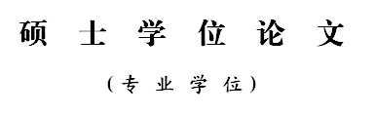
论文题目（中文）
论文题目（外文）
作者姓名
类型领域 | 电子信息·计算机技术
研究方向 | 计算机体系结构
教育类型 | 学历教育
指导教师 | 何安平 副教授
合作导师
论文工作时段 | 2024年3月-2025年3月
论文答辩日期 | 2025年5月25日

校址：甘肃省兰州市城关区天水南路222号
原 创 性 声 明
本人郑重声明：本人所呈交的学位论文，是在导师的指导下独立进行研究所取得的成果。学位论文中凡引用他人已经发表或未发表的成果、数据、观点等，均已明确注明出处。除文中已经注明引用的内容外，不包含任何其他个人或集体已经发表或撰写过的科研成果。对本文的研究成果做出重要贡献的个人和集体，均已在文中以明确方式标明。
本声明的法律责任由本人承担。

论文作者签名： 日 期：

关于学位论文使用授权的声明
本人在导师指导下所完成的论文及相关的职务作品，知识产权归属兰州大学。本人完全了解兰州大学有关保存、使用学位论文的规定，同意学校保存或向国家有关部门或机构送交论文的纸质版和电子版，允许论文被查阅和借阅；本人授权兰州大学可以将本学位论文的全部或部分内容编入有关数据库进行检索，可以采用任何复制手段保存和汇编本学位论文。本人离校后发表、使用学位论文或与该论文直接相关的学术论文或成果时，第一署名单位仍然为兰州大学。
本学位论文研究内容：
□可以公开
□不宜公开，已在学位办公室办理保密申请，解密后适用本授权书。
（请在以上选项内选择其中一项打“√”）

论文作者签名： 导师签名：
日 期： 日 期：
基于异步交叉开关网络的交换机微架构研究及实现

中文摘要

关键词：
RESEARCH AND IMPLEMENTATION OF A SWITCH MICROARCHITECTURE BASED ON ASYNCHRONOUS CROSSBAR NETWORK

Abstract

Keywords:
目录
中文摘要 1
Abstract 2
第一章 绪论 6
1.1 研究背景 6
1.2研究现状 7
1.2.1 稀疏直接法与多前沿求解框架研究现状 7
1.2.2 稀疏求解器并行优化与硬件加速研究现状 7
1.3 研究内容与创新点 9
1.4 论文组织结构 10
第二章 面向矩阵加速器的多前沿稀疏LU分解原理 11
2.1 稀疏LU分解原理 11
2.2 多前沿算法 12
2.2.1多前沿算法的基本思想 12
2.2.2 消去树与节点依赖关系 13
2.3 前沿矩阵的计算过程 13
2.4 张量计算器 13
2.5 本章小结 13
第三章 交叉开关网络的动态转向机制 14
3.1 交叉开关原理 14
3.2 网络冲突分析 17
3.3 流量控制 20
3.4 交叉节点设计 21
3.4.1 交叉点微架构 21
3.4.2 分流器 22
3.4.3 融合器 24
3.5 具体实现 27
3.5.1 电路实现 27
3.5.2 版图实现 28
3.5.3 物理验证 30
3.6 仿真测试 33
3.6.1 分流器仿真 33
3.6.2 融合器仿真 34
3.6.3 交叉节点仿真 36
3.7 本章小结 40
第四章 交叉开关网络 41
4.1 交叉开关网络拓扑 41
4.2 互联机制 45
4.3 仿真测试 47
4.3.1 测试方案 47
4.3.2 结果分析 47
4.4 本章小结 50
第五章 交换机关键模块设计 51
5.1 整体架构 52
5.2 帧切分模块 53
5.2.1 缓冲区设计 55
5.2.2 信元负载生成模块 56
5.2.3 信元生成模块 58
5.3 帧重组模块 59
5.3.1 信元接收模块 59
5.3.2 输出帧缓冲模块 61
5.3.3 帧输出控制模块 62
5.4 本章小结 63
第六章 交换机的实现及仿真测试 64
6.1 ASIC设计流程 64
6.2 前端流程 65
6.2.1 RTL设计 65
6.2.2 逻辑综合 67
6.3 仿真测试及结果分析 68
6.4 本章小结 71
第七章 总结与展望 72
7.1 总结 72
7.2 展望 72
参考文献 74
在学期间的研究成果 80
致 谢 81

第一章 绪论

1.1 研究背景
稀疏线性方程组求解是科学计算与工程计算的核心基础问题，广泛应用于有限元分析、电路仿真、结构力学、计算流体力学及大规模优化设计等诸多工程与学术领域。各类实际工程问题经离散化建模处理后，最终均可转化为标准线性方程组$Ax=b$的求解问题。此类方程组的系数矩阵$A$通常具备高维度、非零元素占比极低的稀疏特性，这一特征虽大幅降低了矩阵的存储开销，但也使求解过程的数据访问与计算模式呈现出显著的不规则性。因此，实现稀疏矩阵的高效运算与求解，始终是高性能计算领域的重点研究课题。
相较于传统稠密矩阵计算，稀疏线性方程组的求解难点并非源于计算规模本身，而是受制于复杂的数据访问模式与强结构相关性。稀疏矩阵的非零元素分布无固定规律，导致程序访存局部性极差，无法适配通用高吞吐计算单元面向规则数据流设计的运算机制。同时，稀疏直接法求解流程包含矩阵重排序、消元树构建、前沿矩阵装配、主元选取、矩阵更新回写等一系列复杂操作，整体计算流程存在严格的数据依赖关系，且消元过程产生的填充元（fill-in）会带来额外的存储冗余与计算开销。由此可见，稀疏线性方程组求解不仅是单纯的数值计算问题，更是兼顾数据组织优化与任务执行调度的系统性问题。
当前，稀疏矩阵求解领域已形成较为完善的算法体系与软件求解框架，其中基于多波前（multifrontal）思想的直接法是主流求解方案之一。该方法依托消元树与前沿矩阵的分层结构，将全局稀疏求解问题拆解为多个局部节点的稠密矩阵装配、分解与数据更新子任务，从算法层面为稀疏求解的并行化、高效化实现提供了理论支撑。但在实际工程落地中，稀疏直接法求解仍存在诸多瓶颈：一是节点间数据依赖关系复杂，无法采用统一的并行调度策略实现全局高效调度；二是前沿矩阵虽具备局部块状结构化特征，但其生成、更新全过程伴随大量不规则数据搬运与内存交互，通信开销占比高；三是依托通用处理器完成全流程求解，在计算吞吐能力、不规则数据重组效率上存在明显短板，难以适配大规模稀疏问题的高速求解需求。
随着专用硬件加速架构的快速发展，通过硬件赋能提升矩阵计算效率，已成为高性能数值计算的主流发展方向。然而，稀疏直接法的完整求解链路涵盖全局符号分析、任务拆分组织、数据依赖管理、节点级数值计算等多个层级，流程复杂度高，无法通过单一硬件模块独立完成全流程求解。所以如何保障求解流程完整可行，同时高效完成前沿矩阵的分解与迭代更新，成为一项具备重要研究价值的技术难题。
基于上述研究背景与现存痛点，本文以稀疏线性方程组高效求解为核心目标，结合多波前方法的节点级结构特性，设计一套软硬件协同的稀疏矩阵求解架构，并在专用集成电路技术（Application Specific Integrated Circuit，ASIC）前端流程下实现，并完成硬件功能验证。该架构通过软件端完成全局符号分析、任务生成与结构化数据组织，依托硬件端负责节点级前沿矩阵的装配、LU分解、三角求解（TRSM）与Schur更新等核心数值计算；同时引入数据量化表示与迭代求精机制，在硬件仅支持整数矩阵运算、无专用浮点矩阵计算核的约束条件下，实现高精度、可验证的稀疏方程组闭环求解流程。

1.2研究现状

1.2.1 稀疏直接法与多前沿求解框架研究现状
稀疏线性方程组直接法的理论基础已经较为成熟。Davis 系统梳理了稀疏矩阵存储、消去树、符号分析、重排序、稀疏三角求解以及 LU/Cholesky/QR 分解等内容，指出稀疏直接法不仅是数值分解问题，同时也是图结构分析与数据组织问题。这一脉络为后续稀疏求解器设计和硬件映射研究提供了统一基础。
在具体实现框架上，Liu 对多前沿法进行了系统总结，明确了前沿矩阵、更新矩阵、装配树、消去树、extend-add 和超节点等关键概念。其核心思想是通过消去树将全局稀疏分解过程重组为多个节点级 front 的装配、分解与更新过程，从而把原始不规则稀疏计算转化为局部较规则的矩阵运算。这一思想对后续高性能实现具有决定性意义，因为它为局部稠密核调用以及专用硬件加速提供了结构基础。
进一步地，Duff 和 Reid 将多前沿思想扩展到不定稀疏对称线性系统求解中，通过结合最小度重排序( minimum-degree ordering)与 1×1、2×2 pivoting，说明多前沿法并不仅适用于对称正定问题，而是能够与数值稳定性策略结合，扩展到更一般的稀疏直接法场景。总体来看，稀疏直接法的发展已经形成了一条较清晰的技术路线，即以图结构分析为基础，以节点级 front 计算为核心，以局部矩阵核实现为支撑。

1.2.2 稀疏求解器并行优化与硬件加速研究现状
在软件求解器并行优化方面，Xiaoye S. Li 提出的 SuperLU 及其后续扩展版本是稀疏 LU 求解领域的代表性工作。SuperLU 以稀疏 LU 分解和预条件构造为核心，形成了较完整的数据结构与求解流程。为了解决通信代价这一瓶颈，Xiaoye S. Li、Paul Lin、Yang Liu 和 Piyush Sao 等人在 SuperLU_DIST 的后续工作中进一步引入了 3D 通信避免(communication-avoiding )框架和多 GPU 支持，通过在 SuperLU_DIST 的 2D 数据结构基础上进行扩展，以一定的存储复制开销换取更低的通信代价，并在大规模并行环境下获得显著加速。研究表明，在现代高性能平台上，稀疏直接法的性能瓶颈已经不再仅仅来自算术运算量，更关键的问题在于通信、同步与任务划分，说明现有软件求解器的研究重点已从“单机数值分解”逐步扩展到“分布式并行 + 异构加速 + 通信规避”的综合优化。
近年的研究进一步表明，GPU 虽然适合规则矩阵核运算，但并不天然适合稀疏直接法中的不规则分解流程。Zhen Hu等人在 A Structure-Aware Irregular Blocking Method for Sparse LU Factorization 中提出结构感知的不规则分块方法，依据局部非零分布自适应调整块大小，使稠密区域采用更细粒度划分、稀疏区域采用较粗粒度划分，从而改善数值分解阶段的负载均衡和 GPU 利用率。该工作说明，即使在 A100 这类高吞吐平台上，稀疏 LU 的关键也并非简单地把矩阵搬到 GPU 上，而是必须首先解决块划分、依赖树层次和不规则计算负载的问题。
在专用硬件方向，Axel Feldmann 和 Daniel Sanchez 在 2023 年提出了 Spatula 加速器，在 Spatula中将稀疏 Cholesky 和稀疏 LU 分解视为“局部规律计算 + 全局不规则调度”的复合问题：一方面利用脉动阵列单元处理局部结构化任务，另一方面依靠灵活硬件调度器处理长依赖链和负载不均。Spatula 的思路对本文很有启发，因为它说明对于 sparse factorization，仅仅提供高吞吐矩阵核并不足够，真正关键的是围绕 front/update 数据流、任务粒度和依赖关系构建专门的控制与存储组织机制。
从更宏观的视角看，Xiaoye S. Li 和 Yang Liu 在 2026 年的综述中指出，当前稀疏直接求解器的发展主线主要集中在两个方向：一是降低任务并行和数据并行中的通信与延迟开销，二是利用低秩压缩等方法降低分解复杂度。该综述实际上也反映出一个事实：即便软件和硬件平台不断演进，稀疏直接法中的长依赖链、负载不均、front 装配以及不规则数据访问仍然是核心难点。
此外，FPGA 和空间加速器方向的研究也提供了有价值的参考。一类工作侧重于 SpMV、SpTRSV 等稀疏迭代求解核心算子，另一类工作则探索块 LU 分解在多 FPGA 或片上 PE 阵列上的实现。这些研究普遍表明，定制化片上存储、NoC、空间阵列和任务式执行模型有助于缓解不规则访存与控制开销，但多数工作仍集中在单一算子或规则块算法层面，对于多前沿法中的父子节点装配、front 在线构建和节点级闭环执行讨论仍较有限。
同时，低精度计算与迭代求精也是相关研究的重要方向。已有混合精度 LU 研究表明，通过降低存储精度、减少数据搬移并结合误差分析，可以在一定程度上兼顾性能和数值精度；Arioli、Demmel 和 Duff 关于 sparse backward error 的研究则说明，在一定条件下，迭代改进能够以较低代价显著改善结果质量。这为“低精度分解 + 高精度残差修正”的求解闭环提供了理论依据。

1.3 研究内容与创新点
本文面向稀疏线性方程组求解，参考多前沿的基本思想，设计了一种面向节点级前沿矩阵的软硬件协同求解方案。整体上，软件侧负责符号分析、消去树构建、超节点划分、Node_Task 生成、map_table 构建以及本地贡献数据准备；硬件侧负责 front 在线装配、节点级 LU 分解、TRSM、Schur 更新以及结果写回，从而形成完整的节点级执行闭环。
针对多前沿中父子节点依赖强、front 数据组织复杂的问题，本文进一步设计了面向节点执行的数据模型与调度机制。一方面，通过 Node_Task 携带 front 尺寸、地址、映射及调度相关元数据，为硬件侧任务发射、装配和轻量调度提供统一描述；另一方面，引入 dep_scoreboard、多缓冲管理和 ready-task 选择策略，在保证依赖正确性的前提下提升预取与计算重叠能力。
考虑到硬件矩阵核仅支持整数加减乘运算，本文还研究了适配该约束的量化执行路径。本文区分装配输入格式、节点内矩阵格式和乘子格式，并提出父节点装配阶段的多指数在线对齐与 node-scale 重定标流程，使不同 source 的本地贡献和子节点 update 能够在硬件侧完成统一装配；同时结合软件侧迭代求精机制，在低精度因子基础上进一步改善最终解精度。
本文的主要工作与创新点如下：
（1）提出了面向多前沿节点级执行的软硬件协同架构。本文不是仅对单个稀疏算子进行加速，而是围绕 front 装配、LU 分解、TRSM、Schur 更新和 update 写回，构建了一个较完整的 node-level 求解闭环，使稀疏直接法的硬件化具备了更强的系统性。
（2）提出了适配整数矩阵核的多指数量化装配机制。针对无浮点矩阵核条件下 front 装配难以统一表示的问题，本文通过多 source 指数预读、在线对齐累加和 node-scale 重定标，建立了从装配输入到节点内统一执行格式的过渡路径，增强了整数路径下多波前节点执行的可实现性。
（3）提出了依赖感知预取与轻量调度结合的执行机制。本文在依赖正确性 gating 的基础上，引入基于 front_size_class、critical_level 和 child_update_count 的轻量级 ready-task 选择策略，使系统在控制复杂度可控的前提下具备一定的调度优化能力。
（4）构建了量化分解与软件辅助迭代求精相结合的精度保障闭环。本文将低精度整数分解与高精度残差修正结合起来，使系统不仅能够完成节点级计算，而且能够在有限硬件能力下进一步改善最终求解结果，体现了结构设计与数值修正相结合的特点。

1.4 论文组织结构

第二章 面向矩阵加速器的多前沿稀疏LU分解原理

2.1 稀疏LU分解原理
LU 分解是求解线性方程组$Ax=b$的经典直接方法之一。对于非奇异矩阵$A$，其基本思想是将矩阵分解为一个下三角矩阵$L$和一个上三角矩阵$U$的乘积，即
$$A= LU$$
随后可通过前代与回代过程完成线性方程组求解。对于一般非对称矩阵，为保证数值稳定性，通常还需要引入行置换或行列置换，此时可写为
$$P_{r}AP_{c} = LU$$
其中，$P_{r}$和$P_{ c}$分别表示行置换矩阵和列置换矩阵。对于稠密矩阵，LU 分解的计算流程较为规则，其主要代价集中在浮点运算量；而对于稀疏矩阵，问题的难点不仅在于分解本身，还在于矩阵非零结构在消元过程中的变化。
稀疏矩阵与稠密矩阵的根本差异在于其非零元分布通常高度不规则。虽然原始矩阵中大部分元素为零，但在高斯消元或 LU 分解过程中，原本为零的位置可能产生新的非零元，这一现象称为填充（fill-in）。填充会直接带来两个后果：一方面增加存储需求，使得稀疏矩阵在分解过程中逐渐趋于稠密；另一方面增加后续数值计算和数据搬运开销，从而削弱稀疏结构带来的优势。因此，fill-in 的控制是稀疏 LU 分解中的核心问题之一。相关研究已经指出，稀疏直接法的实现效果在很大程度上取决于矩阵结构组织方式，而不仅仅取决于分解公式本身。
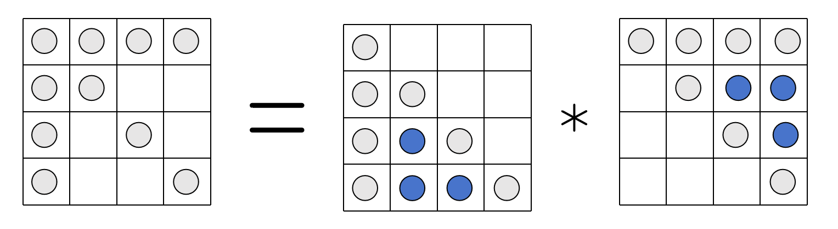
为减小 fill-in 并提高分解效率，稀疏 LU 分解通常需要在数值分解之前进行适当的重排序。其基本思想是通过改变矩阵行列的排列顺序，使得消元过程中产生的新非零元尽可能少，从而改善存储占用和计算复杂度。常见的思想包括最小度排序、嵌套剖分等。这说明稀疏 LU 分解并不是一个单纯的数值计算过程，而是一个同时依赖矩阵图结构、消元顺序和存储组织的综合过程。换言之，稀疏问题的求解效率不仅取决于“如何算”，也取决于“按什么顺序算”以及“数据如何组织”。
从实现流程上看，稀疏 LU 分解通常可分为两个阶段：符号分析阶段和数值分解阶段。符号分析阶段主要根据矩阵稀疏结构和重排序结果，预测 fill-in 位置、确定数据结构并建立消元依赖关系；数值分解阶段则在此基础上执行具体的主元选择、消元更新和三角因子生成。与稠密 LU 相比，稀疏 LU 的关键特点在于符号分析和数值分解之间耦合紧密，前者决定了后者的数据组织形式和访存行为，后者又受到主元选择和局部数值特性的影响。因此，稀疏 LU 分解天然具有“结构分析先行、数值计算跟进”的两阶段特征。
此外，为保证数值稳定性，稀疏 LU 分解中通常还需要进行主元选择。对于一般矩阵，若不进行适当的 pivoting，可能导致分解过程中出现数值放大甚至分解失败。然而，主元交换虽然有助于稳定性，却也可能破坏原有稀疏结构并引入更多数据搬移开销。因此，稀疏 LU 分解实际上需要在数值稳定性与结构保持性之间进行权衡。这也是稀疏直接法相比普通稠密分解更复杂的重要原因之一。
综合来看，稀疏 LU 分解的本质并不是简单地将稀疏矩阵套用稠密 LU 公式，而是在尽可能保持稀疏结构的前提下，完成带有依赖关系的消元计算。其主要困难体现在三个方面：一是 fill-in 导致的结构演化；二是重排序与依赖关系对计算流程的影响；三是数值稳定性与稀疏保持之间的矛盾。正因为如此，现代稀疏直接法通常需要引入更适合结构化组织的算法框架，将全局稀疏分解过程转化为若干局部计算任务，以便兼顾数值可行性与实现效率。

2.2 多前沿算法

2.2.1多前沿算法的基本思想
针对稀疏 LU 分解过程中 fill-in 明显、非零元分布不规则以及数据依赖复杂等问题，多前沿算法（Multifrontal Method）提出了一种面向结构化组织的稀疏直接求解思路。其核心思想是：不直接在原始稀疏矩阵上逐项执行消元，而是将全局稀疏分解过程重组为若干个节点级局部矩阵任务，每个任务对应一个局部的前沿矩阵（frontal matrix）。各节点完成局部分解后，再将尚未消去部分形成更新矩阵（update matrix）传递给父节点，从而逐步完成整个稀疏矩阵的分解。
与传统逐列或逐行的稀疏消元方式相比，多前沿算法的显著特点在于：它将原本高度不规则的全局稀疏操作，转化为多个局部较规则的矩阵装配、分解与更新操作。这样一来，稀疏问题中的一部分计算便能够以局部稠密核的形式组织和执行，从而更有利于后续调用高效矩阵运算模块，或者进一步映射到专用硬件架构中。
从算法层面看，多前沿算法并未改变 LU 分解的数学本质，而是改变了稀疏分解的组织方式。也就是说，其重点不在于提出新的分解公式，而在于通过消去树和节点任务划分，将复杂的全局依赖关系显式结构化，使分解过程更适合并行执行和层次化实现。

2.2.2 消去树与节点依赖关系
多前沿算法的任务组织基础是消去树（elimination tree）。消去树用于描述稀疏分解过程中各变量或各节点之间的依赖关系，其基本含义是：若某一节点的消元结果会影响另一节点的后续计算，则二者之间存在父子依赖关系。对于多前沿算法而言，消去树中的每个节点通常对应一组待消去变量以及与之相关的局部矩阵数据，而树边则描述了更新矩阵从子节点向父节点传递的路径。
在这种组织方式下，叶节点通常只包含来自原始矩阵的本地贡献，因此可较早开始处理；非叶节点则不仅依赖于本地贡献，还依赖于所有子节点上传的更新矩阵。换言之，父节点必须在其所有子节点完成局部分解并生成更新矩阵之后，才能开始装配并执行当前节点的计算。因此，多前沿算法天然形成了一种树状的任务依赖图：子节点先执行，父节点后执行；同层或无依赖关系的节点则具备一定的并行处理潜力。
这种树状依赖关系对于后续系统设计具有重要意义。一方面，它决定了 front 的构造并非一次性完成，而是随着子节点 update 的逐步到齐而形成；另一方面，它也说明稀疏求解器中的调度问题并不是任意的任务队列问题，而是受到消去树依赖约束的结构化调度问题。后续无论是软件侧任务组织，还是硬件侧依赖管理，本质上都需要服从这一算法层面的依赖关系。

2.2.3 前沿矩阵与更新矩阵
多前沿算法中最核心的两个对象分别是前沿矩阵和更新矩阵。
前沿矩阵是当前节点在执行过程中所使用的局部矩阵。它由两部分数据共同构成：一部分来自该节点在原始稀疏矩阵中的本地贡献，另一部分来自各子节点上传的更新矩阵。也就是说，当前节点的前沿矩阵并不是原始矩阵的简单子块，而是由本地贡献和历史消元结果共同装配得到的局部工作矩阵。
若将当前节点的前沿矩阵记为 FFF，则其逻辑上可以表示为

$$F = A_{local}+\sum_{c∈children}{U_{c}^{update}}$$

其中，$A_{local}$表示当前节点对应的本地贡献，$U_{c}^{update}$表示来自子节点$c$的更新矩阵。由于各子节点 update 所对应的行列索引通常并不完全一致，因此在实际装配过程中，需要根据映射关系将其通过 extend-add 的方式加到父节点 front 的相应位置中。
在前沿矩阵中，通常可以进一步区分出当前节点需要消去的主元部分和暂时保留的剩余部分。若按块形式进行表示，可写为

$$F=\left[\begin{matrix}F_{11} & F_{12} \\ F_{21} & F_{22}\end{matrix}\right]$$

其中，$F_{11}$对应当前节点待消去的主元块，$F_{12}$、$F_{21}$和$F_{22}$则对应与后续变量相关的耦合部分。对$F_{11}$完成局部分解后，可以通过三角求解和 Schur 补更新，得到当前节点对父节点的贡献。该贡献即为更新矩阵，其本质上是局部消元后尚未消去部分的残余影响。
更新矩阵会沿消去树向上传递，并参与父节点前沿矩阵的构造。因此，从数据流角度看，多前沿算法的核心机制可以概括为：每个节点接收本地贡献和子节点更新，构造 front；对 front 做局部分解与消元；再将新的 update 交给父节点。 这一过程层层递归，直至根节点完成处理

2.2.4 节点级计算流程
从单个节点的角度看，多前沿算法的计算流程可以概括为以下几个步骤：
首先，当前节点收集本地贡献以及所有子节点上传的更新矩阵，并根据映射关系完成前沿矩阵的装配。装配的本质是将不同来源的数据按照统一的局部索引组织到同一个 front 中，因此该过程不仅涉及数值累加，也涉及局部索引到父节点 front 索引的映射。
其次，对装配完成后的前沿矩阵执行局部分解。对于 LU 分解场景，这一步通常对主元矩阵执行局部消元，并形成当前节点对应的下三角因子和上三角因子。完成主元部分的分解后，还需要对前沿矩阵中与未消去变量相关的部分进行三角求解和更新操作，以反映已消去变量对剩余部分的影响，这一部分生成的结果都是全局LU的一部分。
最后，根据局部消元后的剩余部分构造当前节点的更新矩阵，并将其上传至父节点。与此同时，当前节点的局部因子也可被保留下来，作为最终全局分解结果的一部分。对于整个消去树而言，所有节点都重复执行上述流程，最终在根节点完成整棵树的分解闭环。

2.3 前沿矩阵的计算过程

2.4 张量计算器

2.5 本章小结

第三章 交叉开关网络的动态转向机制
如第一章所述，传统交叉开关设计采用的是同步电路实现方式，这种方法虽然在一定程度上能够满足基本的交换功能，但是却带来了一系列难以克服的问题。其中最为显著的是跨时钟域的问题、时钟偏移的影响，以及设计复杂度较高的时钟树。这些问题不仅影响了交叉开关的性能，而且在一定程度上增加了设计的复杂性和成本。此外，传统的交叉开关网络采用“先配置后使用”的解耦工作方式，虽然在某些情况下能够保证网络的稳定性，但这种机制却限制了网络的扩展性。它要求在网络运行之前完成所有的配置工作，这不仅增加了网络的初始配置时间，而且在面对不断变化的网络需求时，这种静态的配置方式显得不够灵活，从而加大了网络设计的难度。鉴于此，本章采用了支持动态转向的全异步交叉开关架构^{[8]}。这种架构摒弃了传统的同步设计方法，转而采用全异步设计，从而有效地解决了时钟相关的问题。本章将详细介绍这种动态转向机制，以及在该机制下如何进行单节点的具体设计。通过这种设计，我们不仅能够实现交叉开关网络的动态配置和实时调整，还能够显著提高网络的扩展性、灵活性。

3.1 交叉开关原理
传统的Crossbar交叉点结构利用三态门的使能信号控制数据在交叉点中的流向。如图3-1所示，在传统的Crossbar交叉点结构中，若enable信号为高电平有效，那么当enable=1时从左侧入口进入的数据indata0将改变当前流向，从交叉点的下方出口离开；若enable=0时，indata0不改变当前流向，从交叉点的右侧出口离开；从上方入口进入的数据indata1不受enable信号的控制，默认以cross方式通过该交叉点。同时，在传统的Crossbar网络中并未对Y方向数据的流向作出控制，其固定以Cross的状态通过各个交叉节点。传统的Crossbar是一种开
关网络，其中每一个输入端口和每一个输出端口之间都对应了一个唯一的开关来控制这对端口之间的数据传输，因此在传统Crossbar网络中每一个数据包的传输路径都是唯一确定的，所有的路径都是在对应的开关处发生转向，在路径上剩余的其他节点中都以cross方式通过，网络内部不会存在路由以及分配链路资源的操作，也就是说，在传统Crossbar网络中遵循了X-Y维序路由，数据包先在X维度上到达对应的开关所在的交叉节点，然后发生转向并在Y维度上传输直至到达输出端口。于是，在传统的Crossbar网络中往往将数据的传输和仲裁结构分离开来，整个网络仅需要设置一个集中式的仲裁结构来对所有开关进行控制即可。可以看出，在传统的Crossbar网络中由于采用了链路资源提前预留的工作机制，在网络负载比较小的情况下平均传输时延较小，网络吞吐量较高，并且其中的交叉节点的结构会相对简单。但是在另一方面，这种路径固定的传输方式非常缺乏灵活性，如果出现传输路径上某个中间节点出现故障的问题就会难以应对。同时，当网络规模扩展时集中式的仲裁模块的规模以及复杂度也会跟着提高，导致网络在配置阶段的时间成本增大，不利于网络规模的扩展。
- 传统Crossbar交叉点结构
在传统Crossbar网络中具有的对扩展性不友好，以及传输路径单一，缺乏灵活性这些不足可以在Mesh片上网络中得到有效解决。在Mesh片上网络中没有采用集中式的仲裁模块，仲裁模块是分布在每一个节点内部的，仅仅负责对当前节点内部发生的资源争用冲突做出仲裁，即使在网络规模扩展时也不需要对仲裁电路做出更改，相对于传统Crossbar网络更加有利于网络规模的扩展。其次，Mesh片上网络作为一种典型的路由网络，数据包在其中传输的路径不是事先配置的，而是在到达每一个节点时都会通过路由计算来决定下一跳的方向。在路由网络中数据包在传输时可以根据不同的路由算法决定不同的传输路径，使得在Mesh片上网络中具有更加丰富的链路资源，灵活性更高，具有更好的解决网络中故障的能力。然而，Mesh片上网络这种高灵活性的代价是在较低的网络负载下具有相比于传统Crossbar网络较高的平均传输时延。因为在传统Crossbar网络中数据单向流动，单个交叉节点中数据的输出方向仅有两个，而在经典的Mesh 片上网络中每个节点都具有东、西、南、北以及本地五个方向，并且在网络中数据的流向是双向的，仲裁模块需要对五路数据做出仲裁，仲裁过程花费的时间相对更长^{[76]}。
总结上文中对传统Crossbar网络和Mesh片上网络优缺点的对比：传统Crossbar网络在较低负载下传输时延更低，网络吞吐量更高，但是不利于网络规模的扩展；而Mesh片上网络可扩展性更好，但是传输时延会更高，因为它的仲裁过程花费的时间会相对更长。基于以上分析，本文提出了一种支持动态转向的异步Crossbar网络。
如图3-2所示，本文首先放弃了传统Crossbar网络中采用的集中式的仲裁方式，以及提前分配链路资源的方法，转而引入路由网络的工作方式重新建构了Crossbar网络中的交叉节点，在每一个交叉节点中同样加入了如图3-2所示的对Y方向数据包流向的控制，让来自Y方向的数据既可以以cross的方式通过当前交叉节点，也可以选择以bar的方式使传输方向发生转向。数据包的传输方向由数据包自身携带的路由控制位来决定，在本文中把这种路由控制位称为“转向位”（steer）。数据包在到达每一个交叉节点后会首先解析负责控制数据传输方向的转向位来确定下一跳的目的节点，转向位信号的生成也不再依赖于Crossbar网络中的集中配置模块生成，而是由数据包发送方依据网络拓扑结构和路由算法灵活定制，且无需关心当前网络的状态。在支持动态转向的Crossbar网络中由于处于X方向传输和Y方向传输的数据包都可以根据转向位的控制再次发生转向，因此无需严格按照和传统Crossbar网络中一样以X-Y的路由来传输数据，可以更加灵活的选择不同的路由算法。本设计仍然保留了传统Crossbar网络中数据单向传输的特征，因此数据包传输过程中在同一维度上只能前进，不能倒退，但是不同维度之间的顺序并未严格有要求。此外，本文将采用异步电路设计方法对交叉节点进行设计，所以当数据离开交叉节点之后，当前节点将会向上一级交叉节点发送应答信号，用以告知本次数据传输已经完成，可以进行下一次的传输，且新进入该节点的数据可与已经离开的数据传输方式不一致（如上次数据以cross方式离开，新数据可以bar方式离开），只要两次数据携带的转向位信号不同即可，不需要对整个网络进行重新配置。在传统Crossbar中数据包能够进入网络中传输已经说明集中配置模块已经为它预留好了链路资源，其在传输过程中不会发生网络冲突，因此传统的Crossbar网络做到了传输时无阻塞。而在支持动态转向的Crossbar网络中由于没有集中配置资源的过程，在交叉节点中进行路由的时候就有可能发生输出端口的争用问题，比如在图3-2中如果当数据包in0和in1同时到达出口out0或者同时到达出口out1时就会发生网络冲突，因此需要在两个出口处设置仲裁模块来解决。由于在本设计的输出端口处最多同时到达两路数据，因此可以采用比较简单的仲裁电路，小规模的仲裁模块工作速度也会比较迅速，相比于Mesh片上网络中适用于五路数据的仲裁模块有效降低了交叉节点处理数据的时延。同时，本设计中的分布式仲裁模块并不会随着网络规模的扩张而发生变化，使得支持动态转向Crossbar网络在规模增大时具有一个近似线性的延迟增长，大大提升了网络规模的扩展性。
- 支持动态转向的Crossbar交叉节点
综上所述，本文采用支持动态转向的异步Crossbar网络，其结合了传统Crossbar网络和Mesh片上网络的优点，兼具低传输时延、高网络带宽，同时网络扩展性良好的特征。

3.2 网络冲突分析
利用路由网络传输数据时可能会发生“死锁”、“队头阻塞”以及“路径冲突”等问题。简单来说，“死锁”的发生需要具备三个条件，互斥访问、不剥夺条件以及请求并保持，当多个数据包在传输路径上形成了环形的依赖关系并循环等待资源的释放导致通信停滞就会产生死锁问题。如图3-3 a展示了死锁的形成，其中A、B、C、D顶点表示网络中的四个节点，箭头表示数据流动的方向，节点A中从南方向输入端口进入的数据包想右转到达B节点就需要从节点A的东方向输出端口离开，而此时从B节点西方向输入端口进入的数据包正在占用从A节点东输出端口到B节点西输入端口之间的链路资源，因此从A节点南侧输入的数据包会被阻塞。与此同时，B节点中从西输入端口进入的数据包想通过B节点南部输出端口离开进入C节点，同样地此时C节点北方向和B节点南方向之间的链路资源也已经被占用，因此该B节点西输入端口进入的数据包也会被阻塞，以此类推A、B、C、D四个节点中都发生了这种阻塞，循环地等待其他节点中的数据包占用的链路资源率先释放。这种在传输路径上形成的“打结”的环路除非有外部干预否则会一直维持下去。为了避免网络中发生死锁的问题需要在设计路由算法时避免产生打结的环路。在b和c图中展示了可行的转向模型。在图b展示的模型中向西方向传输的数据包具有最高的优先级，同时禁止从其他方向转到西方向上，一个数据包从B节点传输到C节点后会被禁止移动，这种情况只能是C节点即是这个数据包的目的节点。在该数据包传输到C节点后B和C两个节点之间的物理链路会被释放，则A节点中将要传输到B节点中的数据包就可以获得相应的资源从而完成传输。在图c展示的模型中禁止了从正方向当负方向的转向。以网络中左下角的节点D为坐标原点建立直角坐标系，则四个节点的坐标分别为D（0，0），C（1，0），A（0，1），B（1，1），规定坐标轴正方向为正方向即向北和向东，以坐标轴负方向为负方向即向南和向西，因此在网络中先东后南的传输方向是禁止的。这两种转向模型中都通过禁止某个转向的方式打破了死锁。
- 死锁的发生以及死锁避免方案
数据包在输入一个节点后会首先进入缓冲区中等待链路资源的分配，一般情况下会在节点中设置能容纳多个数据包的缓冲队列，该缓冲队列遵循先进先出（First In First Out，FIFO）的工作方式，位于队列首部的数据优先获得服务。当位于队首的数据包在竞争链路资源时失败就会被阻塞，此时位于同一个缓冲队列后面的数据包即使和其他输入端口之间不会存在冲突也会一同被阻塞，直到位于队首的数据包获得传输服务，这就是队头阻塞（Head-of-line Blocking，HoL）的问题。如图3-4，位于输入端口1和输入端口3中的队首数据包都要往输出端口4中传送数据，即这两个队首数据包之间发生了争用，在经过仲裁之后位于输入端口3的队首数据包成功获得了链路使用权，则位于输入端口1中的队首数据包就会被阻塞，此时位于输入端口1中的第二个数据包传输方向为2号输出端口，且并未有其他输入端口中的数据包与其竞争，但其也会被阻塞。可以看出队头阻塞的发生会大大降低网络的吞吐量。可以通过加入虚拟输出队列（VOQ）的方式来缓解队头阻塞的发生^{[80]}。如图3-5，在每个输入端口中加入了和输出端口相同数量的虚拟输出队列，让传输目的端口不同的数据包进入不同的虚拟队列中，这样阻塞只会发生在目标输出端口相同的数据包之间，而不会被其他数据包阻挡。

- 队头阻塞的发生
- 加入虚拟输出队列缓解队头阻塞问题
“路径冲突”就是指多个数据包争用相同的链路或者端口。路径冲突的问题在网络中是普遍存在无法避免的，只能通过合理有效的机制来解决。在支持动态转向的Crossbar网络中数据单向传输，且传输路径在同一维度上只会前进不会后退，因此可以避免传输路径在网络中出现“打结”的环路，从而避免了“死锁”的发生。同时，本设计的交叉节点中尚未设置缓冲区，在交叉节点中的每个输入端口中一次只能处理一个数据包，因此也不需要考虑队头阻塞的问题。于是，在本设计需要重点考虑的问题就是“路径冲突”的妥善解决。通过上文中的分析我们知道交叉节点中的每一个输出端口中最多会收到两路的数据包，因此在本设计中采用了先来先服务（First Come First Service，FCFS）策略的两路仲裁模块来解决网络中数据包争用链路的问题。

3.3 流量控制
在利用网络传输数据时，如果一个中间节点中已无空闲的缓存空间，此时继续向该节点发送数据包就会无法缓存，造成数据包的丢失。流量控制就是对网络中传输的数据流进行合理的管理和调节，使数据包的发送方和接收方在不发生数据丢失的前提下以最高的速率进行数据传输，让整个网络能够平稳安全的运行。流量控制的核心就是在具有缓冲区的网络中通过调节发送方传输速率的方式来保证缓冲区能够正确地接收数据并且不发生数据丢失，因此需要实时监测每一个节点中的缓冲区中是否还能容纳新的数据包，如果不能就需要适当遏制上一级节点向当前节点发送数据包防止丢失。常用的流量控制方式有：基于开启/关闭信号的流控机制、基于credit的缓冲区反压机制和异步握手机制^{[81]}。
基于开启/关闭信号的流控机制就是在相邻的两个节点之间设置一个信号来对后一级节点中缓冲区的开启或关闭进行控制，当后一级节点缓冲区中的空闲容量超过了“关闭阈值”时就会将该信号关闭（off-signal），以阻止当前节点向后一级节点发送新的数据包。等到后一级节点向外发送数据直到缓冲区中的可用容量足以接受新的数据包，并且达到“开启阈值”时就会将该信号打开（on-signal）允许当前节点继续传输。需要注意的是，前后两级节点之间的传输过程是有一定延迟的，因此在传输开闭缓冲区相关的控制信号时需要考虑延迟的因素提前进行，以免拉低网络吞吐量。
在基于credit的缓冲区反压机制中会设置一个credit信号来记录后一级节点中的缓冲区可用容量，当前节点在向后一级节点发送一个数据包时就会将credit信号的值减一，如果credit信号的值变为0时就说明后一级节点中的缓冲区已经被全部使用，无法再接受新的数据，此时当前节点就会停止向后传输并等待后一级节点的缓冲区被释放。当后一级节点向外输出一个数据后便会告知当前节点，使credit的值加一^{[82]}。
由于本设计的交叉节点中并未设置缓冲区，因此针对缓冲区设计的基于开启/关闭信号的流控机制和基于credit的缓冲区反压机制并不适用。同时本次设计采用了基于粗粒度异步微流水线的异步设计方法，在异步握手机制中通过“请求”（req）和“应答”（ack）信号之间的握手交互来控制数据的正确传输。当前节点要发送的数据和请求信号相绑定一同到达后一级节点，后一级节点在处理完本次传输的数据后会向当前节点发送应答信号来告知本次传输已完成，当前节点在成功接收到应答信号后才能进行下一次传输。需要注意的是，异步控制单元产生的用以驱动寄存器工作的信号需要同样满足建立时间和保持时间，这样才能保证数据传输的正确性。

3.4 交叉节点设计
结合上文的分析，本文参照《异步电路应用》^{[8]}一书中设计的Weaver Crossbar，以GasP异步控制单元为基础结构构建了支持动态转向的Crossbar网络，本小节将对Crossbar交叉节点的具体设计展开详细介绍。

3.4.1 交叉点微架构
- Crossbar交叉节点架构
- Crossbar中传输的数据包格式
在支持动态转向的异步Crossbar中没有全局时钟，由局部产生的握手信号来控制数据包的流动。向前传输的请求信号Req负责将数据向前推进，从输出模块到输入模块向后传输的应答信号Ack可以提供流量控制。这些局部握手信号之间的交互协同推进数据包的传输，同时可以限制节点中发生拥塞。如果在下一级节点中发生了拥塞，则可以通过将应答信号Ack延迟发送的方式反压流量传输，以减轻网络拥塞和数据包丢失。
如图3-6所示，在Crossbar的交叉节点中数据包的输入端口和输出端口一共有四个，分别包含两个负责数据输入的分流器模块以及两个负责数据输出的融合器模块。在Crossbar网络中传输的数据包格式如图3-7所示，由所要传输的数据data和转向位字段steer组成。转向位字段是由数据包的发送方依据网络拓扑结构、路由算法以及网络规模指定的，每个数据包在传输路径上经过的每一个交叉节点都会对应1bit转向位，在本设计中用转向位0表示“cross”状态，表示当前数据包将直行通过该交叉节点；用转向位1表示“bar”状态，表示当前数据包将转向通过该交叉节点。分流器在接收到数据包后首先对位于数据包最高位的，当前节点对应的1bit转向位进行解析，来决定当前数据包要前进的方向，即将传输数据进行“分流”。由于分流器需要对外输入的一路数据进行分流变为两路，因此分流器逻辑上具有一个输入端口以及两个输出端口。融合器负责接收从两个方向上分流器发送过来的数据，经过仲裁确定优先级之后将数据按顺序向交叉节点外部输出。由于融合器中最多会同时接收到两路数据，因此需要一个两路的仲裁模块对数据进行排序依次输出。

3.4.2 分流器
- 分流器结构
图3-8展示了分流器的实现细节，其由控制通路（Control Path，CP）和数据通路（Data Path，DP）两部分组成，控制通路主要由五个反相器、一个三输入或非门、四个PMOS管以及一个NMOS管组成。数据通路主要包含一个数据包重组模块以及锁存器组（latch）。
- 锁存器结构
由第二章中的相关内容可以得知和click异步控制器存在显著区别的是，在GasP族电路中请求信号Req和应答信号Ack采用了同一根导线传输，在控制通路中swin既表示输入请求，同时也表示返回给上一级电路的应答信号。当前的分流器电路和后一级的两个融合器电路之间的两路同时表示请求和应答的信号分别用swSout和swCout表示，其中swSout表示数据包以“cross” 的方向通过当前交叉节点，swCout表示数据包以“bar”方向通过当前节点。当互相绑定的输入数据i_data和输入请求信号swin的上升沿到来时，该请求信号在经过了反相器A后变为了低电平，并到达或非门B的其中一个输入端口，此时或非门B的三个输入端口同为低电平，则B门的输出变为了高电平，该输出信号在经过两个反相器C和D的延迟之后产生了高电平信号fire，fire信号随后会传递到三个地方产生作用。首先，fire信号最重要的一个功能是到达数据通路中作为锁存器组的驱动信号来暂存并输出数据包重组模块中产生的数据；其次，fire信号会向后传递，在经过反相器E后变为低电平，而后同时将两个PMOS管F和G导通，与此同时转向位steer一方面会传递到PMOS管H的栅极，另一方面steer在经过反相器J门后到达PMOS管I的栅极；最后，fire信号向前传输至NMOS管K的栅极将其导通，进而将输入信号swin拉成低电平，此时swin信号的下降沿会向上一级电路传递表示一次应答。由于swin信号发生了复位，并且同下一级融合器电路产生交互的swSout信号和swCout信号其中之一变为高电平，即或非门B的其中两个输入端变成了高电平，则B门输出低电平，在经过D门和C门的延迟后将fire信号拉成低电平完成复位。四个PMOS管F、G、H和I组成了事实上的转向位解析和路径选择电路，当输入数据的最高位steer为0时将H导通，steer为1时将I导通，进而选择将swSout或者swCout信号拉高。
由于在本设计中通过数据包携带的转向位信息来支持数据包在网络中动态编织自己的传输路径，因此在每个交叉节点中的数据通路中都需要将输入的数据包在经过转向位的解析后进行重组，并将重组后的数据包和swSout或者swCout信号绑定一同输出。在i_data到达时位于数据包高位的转向位字段中的最高位就是当前交叉节点对应的转向位steer，转向位在做出路径选择后就需要被丢弃，在到达下一个节点之前准备好新的转向位以供下一个节点使用。具体做法是将最高位舍弃并让转向位字段（不包含数据位data部分）整体向高位移动一位，然后将空出来的转向位字段最低位补0。由于控制通路中的信号传输时延很低，为了与数据通路相匹配，在本设计中采用相比触发器速度更快的锁存器来暂存数据，其结构如图3-9所示，由一个两输入与门，以及两个传输门组成。当fire信号有效时，会将重组后的数据包暂存进入锁存器组中，在与输出请求信号swSout或swCout进行绑定后向下一级融合器输出。

3.4.3 融合器
- 融合器结构
图3-10展示了融合器的实现细节，融合器的主要功能是将两个不同方向上过来的数据流汇聚成一路并输出，同时通过仲裁器解决输出端口争用的问题。在这里说明融合器的工作流程。上一级的分流器将请求信号swAin的上升沿和数据包dataAin一同输入到融合器中，高电平的请求信号swAin在经过仲裁模块ME后变为低电平，并作为两输入或非门A0的输入，此时由于上半部分电路中并未接入输入信号因此fireB信号也是低电平，于是门A0输出高电平。和下一级电路交互的请求应答信号Swout处于复位状态，在经过反相器F0后变为高电平，因此与非门B0的两个输入同为高电平，B0输出低电平，之后经过反相器C0后产生了高电平信号fireA。和分流器中的fire信号类似此处的fireA信号也会在三处产生作用。首先，fireA信号最重要的一个功能是到达数据通路中作为锁存器组的驱动信号；其次，fireA信号向后传递，在经过反相器D0后变为低电平，进而导通PMOS管E0的栅极将其导通，E0会将信号Swout拉高传递到下一届电路中表示一次请求；最后，fireA信号向前传输至NMOS管G0的栅极将其导通，并将信号swAin拉成低电平，此时swAin信号的下降沿会向上一级电路传递表示一次应答。由于swAin信号恢复成了低电平，并且Swout信号被反相器F0变为低电平，则与非门B0的两个输入端都变成了低电平，于是fireA信号就会被复位。在上半部分电路中swBin和绑定的数据dataBin到来时，高电平的请求信号swBin在经过仲裁模块ME后变为低电平，并作为两输入或非门A1的输入，此时由于上半部分电路中并未接入输入信号因此fireB信号也是低电平，于是门A1输出高电平。和下一级电路交互的请求应答信号Swout处于复位状态，在经过反相器F1后变为高电平，因此与非门B1的两个输入同为高电平，B1输出低电平，之后经过反相器C1后产生了高电平信号fireB。和分流器中的fire信号类似此处的fireB信号也会在三处产生作用。首先，fireB信号最重要的一个功能是到达数据通路中作为锁存器组的驱动信号；其次，fireB信号向后传递，在经过反相器D1后变为低电平，进而导通PMOS管E1的栅极将其导通，E1会将信号Swout拉高传递到下一届电路中表示一次请求；最后，fireB信号向前传输至NMOS管G1的栅极将其导通，并将信号swBin拉成低电平，此时swBin信号的下降沿会向上一级电路传递表示一次应答。由于swBin信号恢复成了低电平，并且Swout信号被反相器F1变为低电平，则与非门B1的两个输入端都变成了低电平，于是fireB信号就会被复位。
融合器在一次接收到两路数据时仲裁器ME会以先来先服务的策略做出仲裁，其结构如图3-11所示，先到达的请求信号会暂时将后到达的请求信号“屏蔽”，在先到达的数据被输出后才会解除屏蔽处理后到达的数据。
- 仲裁器结构ME
由于融合器需要互斥的保存两路数据，因此采用了两输入单输出的锁存器。其结构图3-12所示，当数据Da以及相应的控制信号CKa到达时传输门TG1被导通，在经过与门后输出到Q端，在CKa信号恢复成低电平后TG3被导通，由于CKb端口中一直没有输入因此TG2一直处于导通状态，因此在CKa信号复位后Q端的输出得以保持。若Da和Db端同时有数据到达，在经过仲裁模块的“过滤”后CKa和CKb中只有其中之一会有效，Q端会将控制信号有效的那一路数据输出并保持。
- 两输入单输出锁存器结构

3.5 具体实现
分流器和融合器作为GasP族电路由于结构中包含晶体管，无法用硬件描述语言直接生成，因此需要采用模拟电路设计方法进行全定制设计，接下来将对分流器和融合器的电路实现、版图实现、以及物理验证结果进行说明。

3.5.1 电路实现
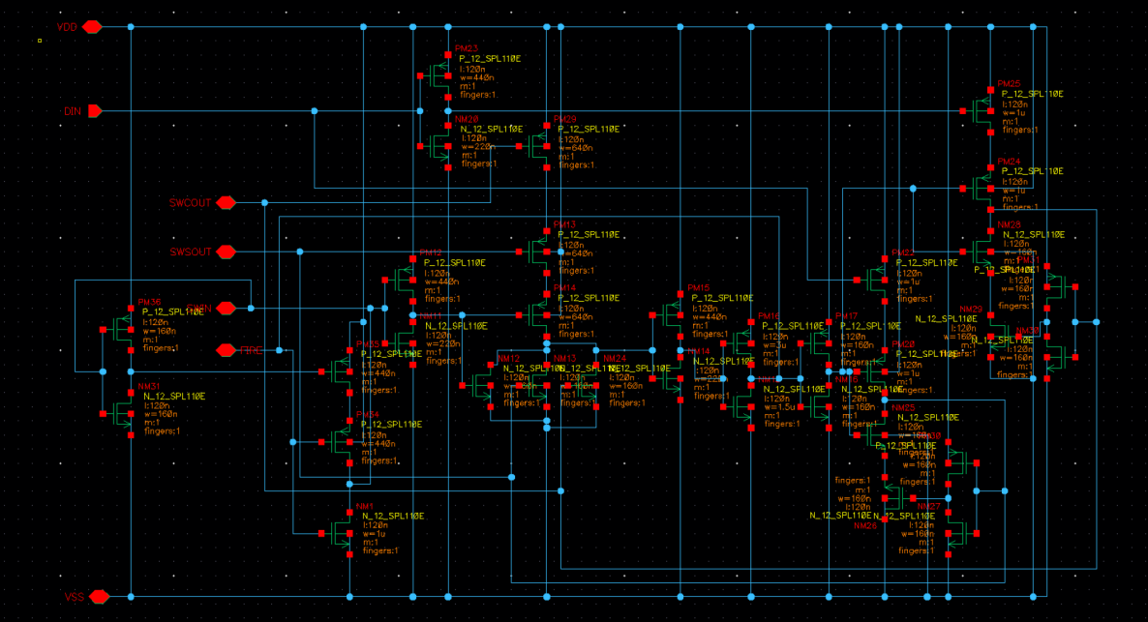
- 分流器原理图
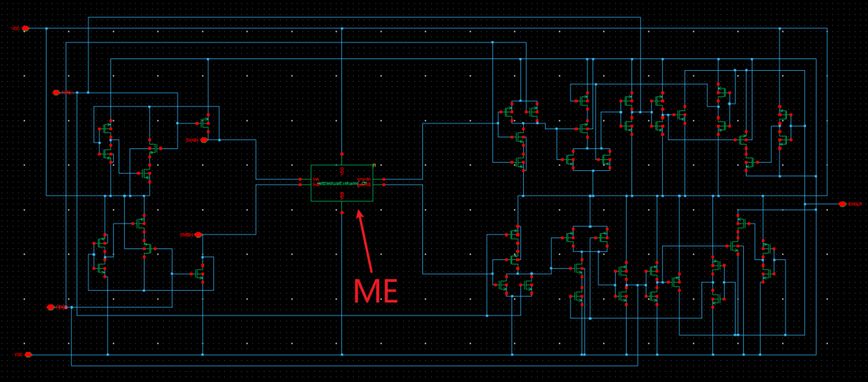
- 融合器原理图
在本设计中均采用Virtuoso软件进行电路的设计实现。图3-13和图3-14分别展示了分流器和融合器的原理图设计，其中晶体管采用P_12_SPL110E和N_12_SPL110E型号。图3-14中的绿色方框部分是调用的仲裁器ME模块，其原理图如图3-15所示。
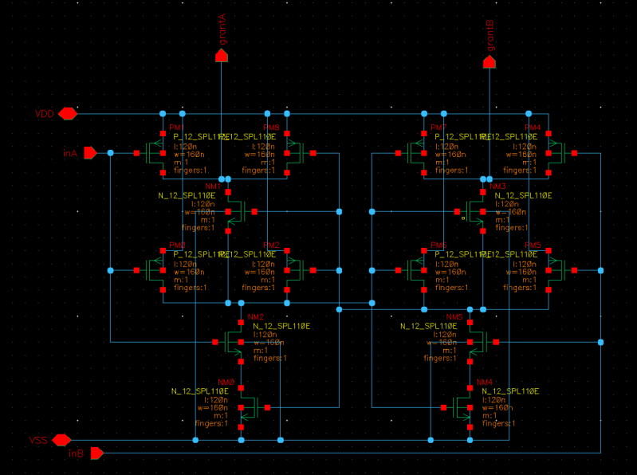
- 仲裁器ME原理图

3.5.2 版图实现
版图设计是集成电路制造流程中的关键环节，其重要性体现在多个层面。首先，版图设计必须严格确保电路功能的正确性，与原理图设计保持高度一致，这是实现预期电路功能的基础。其次，在满足功能需求的前提下，版图设计需要综合考虑多个优化目标：通过合理的布局布线最大限度地节约芯片面积，降低制造成本；优化功耗设计，提升电路能效；同时还要考虑信号完整性、散热性能等关键指标，以全面提升电路的整体性能。此外，优秀的版图设计还需要具备良好的工艺适应性，通过合理的物理实现方案来降低不同制造工艺对电路性能造成的影响，确保设计在不同工艺节点下的可移植性和稳定性。这些设计目标的实现需要综合运用EDA工具、设计经验和工艺知识，体现了版图设计在集成电路开发中的核心价值。
版图设计就是在一定的规则下创建网表的精确物理描述过程，按照一定的设计规则将所需器件摆放到合理的位置，并将这些器件用金属层以及通孔连接起来。其中，器件一般包括PMOS管、NMOS管、电阻、电容、电感、二极管以及三极管等。在进行版图设计时需要遵循以下设计规则：
- 在采用的110nm工艺下，晶体管栅极长度在0.12um~50um之间，栅极宽度应在0.16um~100um之间。
- 在采用的110nm工艺提供了六种金属层用于器件之间的连接，其中金属层一最小宽度为0.16um，金属二层至金属五层最小宽度为0.2um，金属六层最小宽度是0.41um。
- 不同金属层之间需要保持一定距离，金属一层之间最小距离是0.16um，金属二层至金属五层之间最小间距为0.2um，金属六层之间最小间距是0.41um，该数值与金属层的最小宽度一致。
- 通孔和通孔之间以及通孔和金属层之间也需要保持一定距离，该数值也和金属层的最小宽度一致。
- 电源端口通常设置在模块的顶部或者底部，信号端口通常放置在边界（boundary）上或者通道的交界处。并且，端口通常需要错开放置，这样有利于提高通道的利用率。
同时，可以按需调整适当大小的版图格点（manufacturing grid），在本设计使用的110nm工艺中版图格点最小值为0.005um。
图3-16是分流器的版图实现，图3-17是融合器的版图实现，图3-18是于融合器配合使用的双输入单输出锁存器的版图实现。其中分流器中有33个器件（MOS管），总共用到了4个金属层，具有7个端口，其中VDD、VSS、和SWIN三个端口位于金属一层上，其余四个端口FIRE、DIN、SWSOUT以及SWCOUT均在金属二层上。分流器面积为约为294um²。融合器中有62个器件（MOS管），总共用到了3个金属层，具有7个端口，其中VDD和VSS在金属一层上，端口SWAIN、FIREA、FIREB在金属二层上，端口SWBIN和SWOUT在金属三层上。融合器的面积约为560um²。
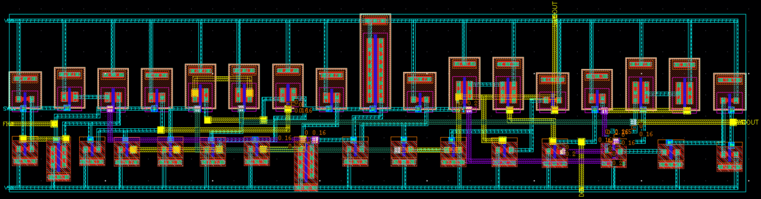
- 分流器版图
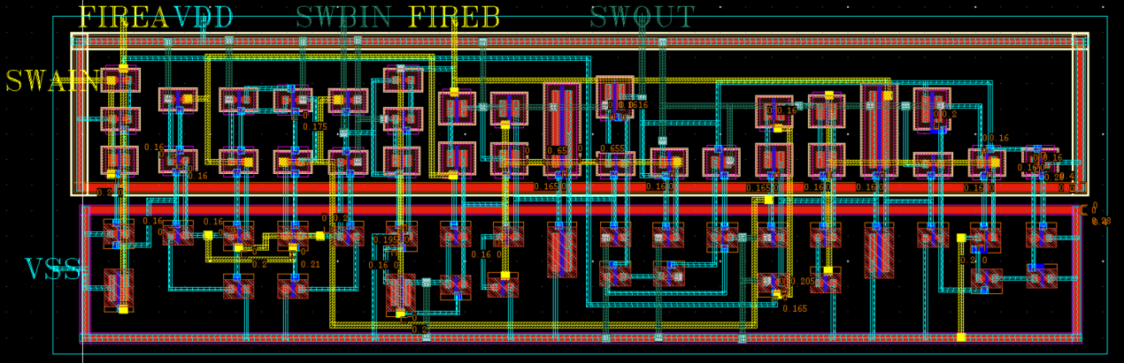
- 融合器版图
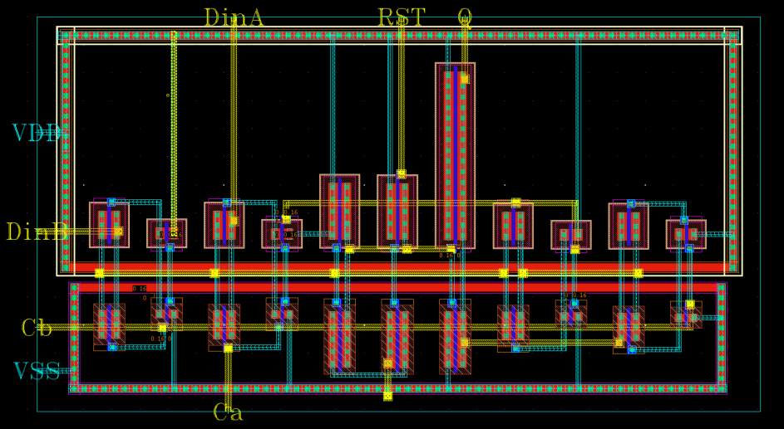
- 两输入单输出锁存器版图

3.5.3 物理验证
版图设计完成后需要进行物理验证，主要包含设计规则检查（design rule check，DRC），版图与原理图一致性检查（layout versus schematic，LVS），电气规则检查（electric rule check，ERC），以及寄生参数提取（parasitic extraction，PEX）。在本设计中为了提高效率，采用Mentor公司的Calibre工具和Virtuoso配合进行物理验证。
在版图绘制完成之后的第一件事就是进行设计规则检查，在进行DRC时需要输入版图文件（GDSII）、厂商提供的设计规则文件以及配置检查流程的drc_runset文件，DRC检查过程会把版图中各种器件以及金属层之间的尺寸大小、间距等信息和设计规则文件进行对比，如果版图中存在违例就会将违例的位置以及错误发生的原因标注出来供设计者修改。如果在版图设计过程中均采用最小尺寸进行设计，在发生违例时往往会影响到周围的电路，因此版图设计是一项反复迭代，循环往复的工程。
在版图设计完成后，首要任务便是进行设计规则检查。这一关键步骤需要准备三个核心文件：版图文件（GDSII格式）、集成电路制造厂商提供的工艺设计规则文件，以及用于配置检查流程的drc_runset文件。DRC检查过程实质上是将版图中各类器件特征尺寸、金属互连层间距、通孔尺寸等几何参数与工艺设计规则进行系统性比对的过程。检查系统会采用层次化的验证方法，逐层扫描版图数据，当检测到任何违反设计规则的情况时，系统会精确标注违例位置，并提供详细的错误类型说明，如最小间距违例、最小宽度违例等，为设计者提供明确的修改指引。在追求高密度集成的版图设计中，设计者往往会倾向于采用工艺允许的最小特征尺寸进行布局布线。然而，这种做法在DRC检查中容易引发"连锁反应"，某一处的规则违例往往需要调整周边器件的布局，进而可能影响更大范围的电路结构。这种相互制约的关系使得版图设计成为一个需要反复迭代优化的过程。对于子模块的设计，除了各种密度问题，其余的违例都需要解决，考虑到本设计中的模块会嵌入到数字电路中使用，因此待整体设计完成后只对顶层设计进行密度检查即可。图3-19展示了分流器的DRC结果，其中的检查结果仅包含密度问题。
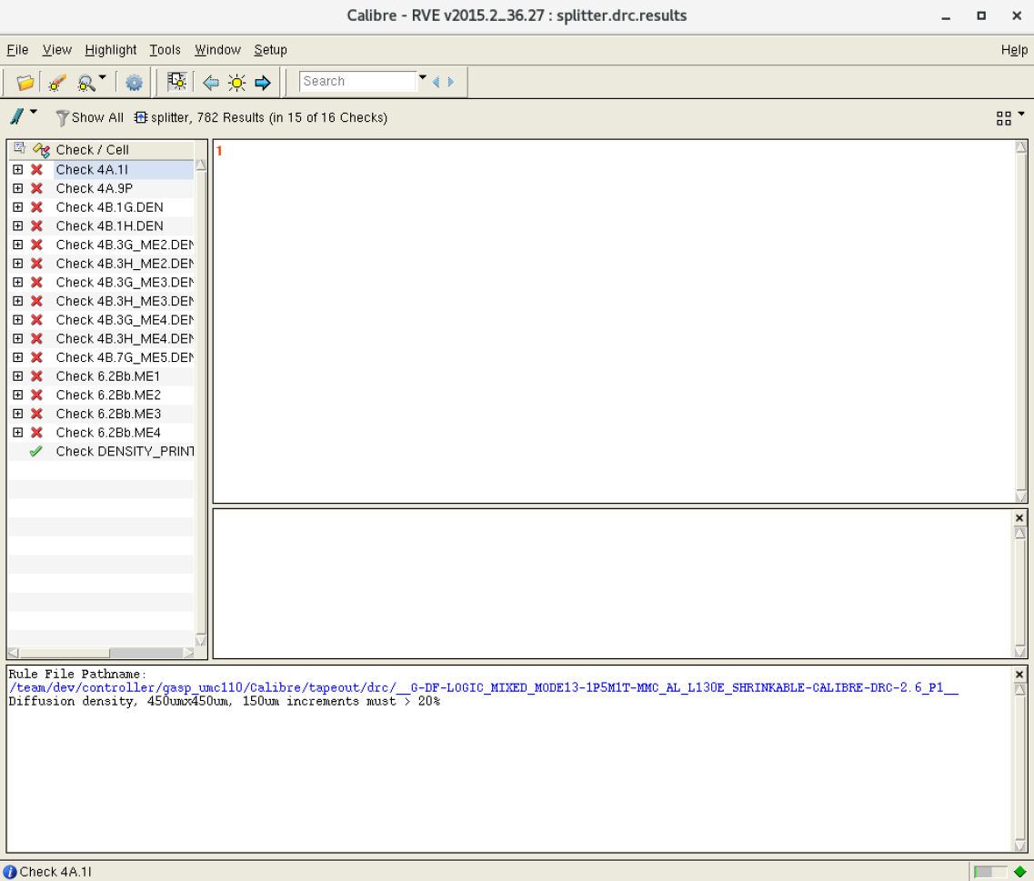
- 分流器版图DRC结果
在完成设计规则检查之后便要进行版图和原理图的一致性检查，来验证绘制出的版图在结构和功能上是否与原理图一致。LVS检查所需的文件有版图文件（GDSII）、网表文件（SPICE）、规则文件以及lvs_runset文件。图3-20展示了融合器的LVS检查结果，上方的对勾、CORRECT以及笑脸表示检查通过，这就表示本设计的融合器版图和原理图结构功能均一致。同时左侧ERC检查结果也是显示通过的。若版图和原理图出现不一致就会显示×、INCORRECT和哭脸，同时LVS会将错误在版图中标注出来以供设计者修改。
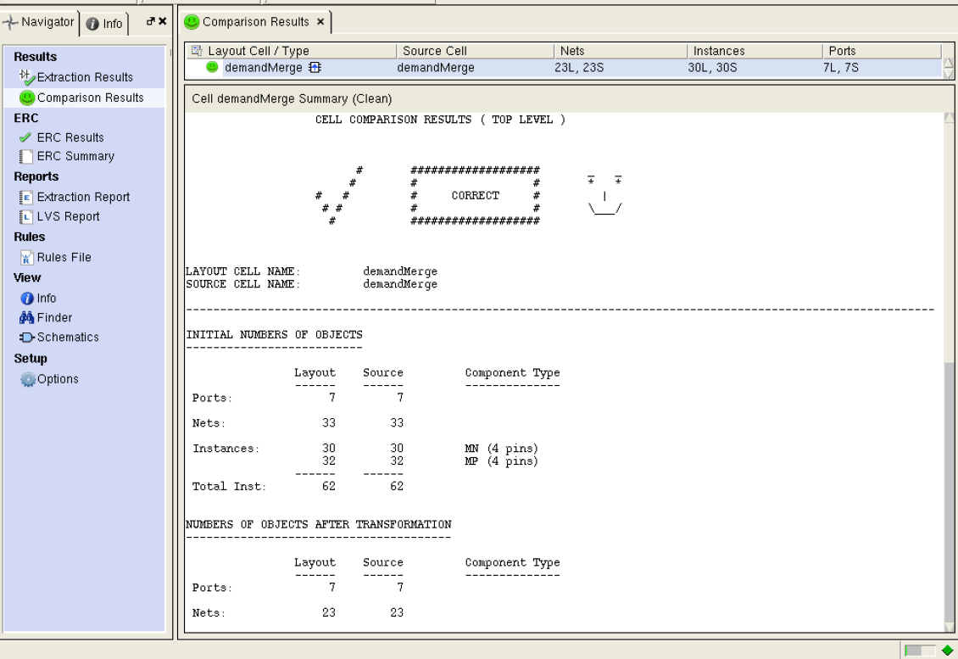
- 融合器LVS结果
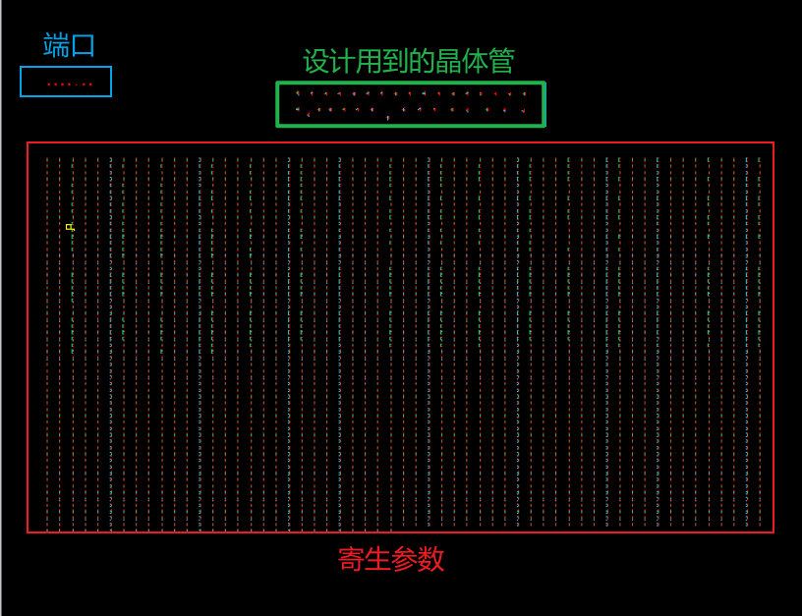
- 分流器版图PEX结果
在完成ERC和LVS检查之后需要进行寄生参数提取。在实际的集成电路制造过程中，会在内部不同的材料之间产生寄生电阻、寄生电容、以及寄生电感等寄生参数，这些寄生参数会实际影响电路的性能甚至功能，使电路最终的性能和仿真结果出现偏差，这可能会导致电路无法正常工作，甚至可能会损坏内部器件。因此，需要在仿真期间提取寄生参数，并将其纳入版图一同进行仿真。
PEX所需的文件有版图文件（GDSII）、网表文件（SPICE）、规则文件、以及pex_runset文件，图3-21展示了分流器的PEX结果，图中包含三个部分，左上角的蓝色框为端口，绿色框中是组成分流器中的晶体管，下方红色框部分是产生的寄生电阻以及寄生电容。将提取寄生参数后的版图进行仿真可以得到一个比较精确的仿真结果，这一仿真结果比较接近流片后的实际结果。

3.6 仿真测试
在目标模拟模块的原理图设计完成之后会进行第一次仿真，观察电路功能是不是和需求相一致，器件是否需要更换，晶体管参数是否需要调整。在首次仿真结果无误之后就可以进行版图绘制了。在版图绘制完成，并且DRC检查、LVS检查、以及PEX均通过之后，会进行第二次仿真测试，本次测试是观察在寄生参数的影响下，即在实际环境中目标模块是否还能正常工作，功能是否符合预期，性能是否满足要求。

3.6.1 分流器仿真
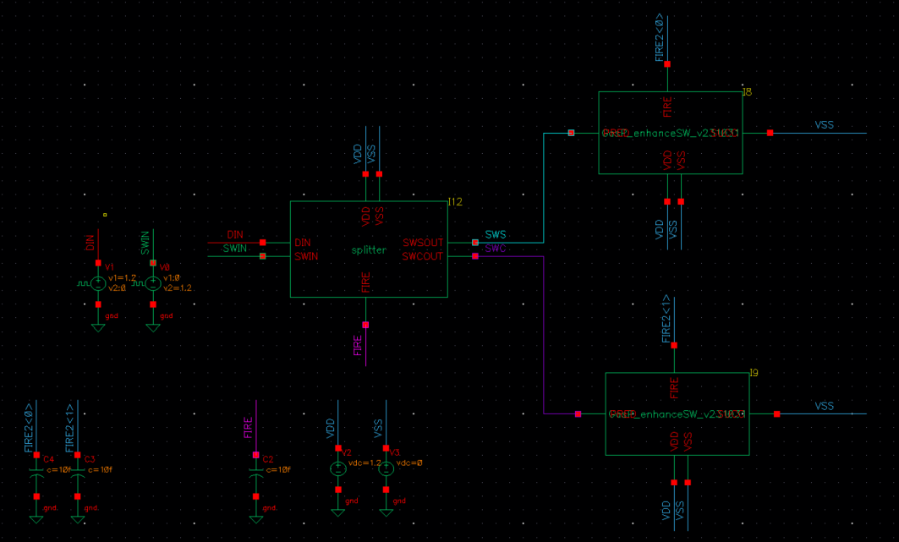
- 分流器测试电路
采用图3-22中的电路对分流器进行仿真测试，其中包含了一个分流器模块splitter，由于分流器的SWSOUT和SWCOUT两个端口都是inout型，因此需要同样的inout型端口与之连接，在本设计中采用了两个GasP模块来进行连接以保证分流器能够正常工作。同时由于GasP的SUCC端口在本设计中并无实际作用，同时不会对实验过程产生影响，于是将其接地恒置为低电平。
- 分流器仿真结果
图3-23展示了分流器的仿真结果，从图中可以看到FIRE信号会随着SWIN的到来而产生，在FIRE信号产生后根据DIN（转向位）的值会产生SWSOUT和SWCOUT脉冲信号，其中，当DIN为0时SWSOUT有效，当DIN为1时SWCOUT有效。说明分流器功能正常和预期相符。经测试，当SWIN信号到来时经过0.33ns后会产生FIRE脉冲，再经过0.23ns之后会产生SWCOUT或SWSOUT信号，可以得出分流器的工作时延为0.56ns，其等效最大工作频率为1.78GHz。

3.6.2 融合器仿真
采用图3-24中的电路对融合器进行仿真测试，其中包含了一个融合器模块demandMerge，和分流器类似，融合其中的SWAIN、SWBIN、以及SWOUT端口都是inout型端口，也需要inout型端口与之连接，这里也采用GasP单元来保证融合器能够产生正确的表示“请求—应答”的脉冲信号。同样地，末端GasP的SUCC端口在本设计中也没有实际作用，也不会对实验过程产生影响，将其接地恒置为低电平。
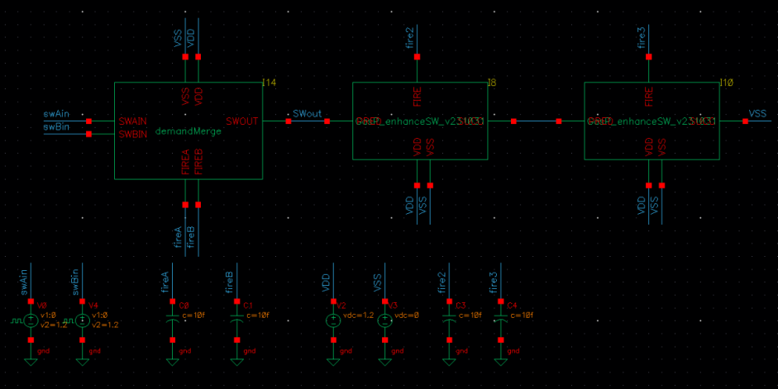
- 融合器测试电路
图3-25展示了融合器的仿真结果，从图中可以看到FIREA信号和FIREB信号会分别随着SWAIN和SWBIN的到来而产生，最终在FIREA或FIREB信号的作用下产生SWOUT脉冲信号。图中红色框A中由于SWAIN和SWBIN两个信号同时到来，这种情况违背了仲裁器ME的工作原理，因此在仲裁器的作用下没有产生相应的FIRE信号以及SWOUT信号。在黄色框B中SWBIN信号先到来并正确产生了FIREB和SWOUT信号。在此期间SWAIN信号也到来了，由于此时SWAIN信号有效期间FIREB脉冲尚未降低至低电平，因此也不会产生FIREA信号以及相应的SWOUT信号。在绿色框C中，在信号SWAIN到来时FIREB信号已经降低至低电平，因此这两次请求信号都有效，并产生两次SWOUT脉冲信号。由此可以看出融合器的功能正常，符合预期结果。测试结果显示，在信号SWAIN到来之后经过0.58ns会产生FIREA信号，再经过0.22ns之后就会输出SWOUT信号，因此可以得出融合器的工作时延为0.8ns，理论最大工作频率可以达到1.25GHz。同时，根据分流器和融合器的工作原理可以得知，对于相邻的两级GasP族电路，其在发送完一次数据之后需要等待后一级电路中的fire信号产生之后才能将其复位，才能接收并处理下一次数据。从信号握手的角度来看，当前电路所需要的“应答”信号是在下一级电路工作完成之后给予的。因此，单个交叉节点的最大工作时延是分流器和融合器最大工作时延之和，即1.36ns，最大工作频率为735MHz。
- 融合器仿真电路

3.6.3 交叉节点仿真
由于交叉开关网络需要在数字电路中使用，因此也需要在数字环境下测试其运行情况是否正常。
- 交叉节点部分RTL代码
图3-26展示了交叉节点RTL代码的一部分，需要注意的是对inout型端口的处理方式。为了保证交叉节点在级联之后能够正确进行和与之相邻节点之间的通信，本文设计了以下测试方法。图3-27展示了交叉节点在没有数据冲突时候的传输路径，数据从西方向输入端口进入从东方向输出端口输出，从南方向输入端口进入从北方向输出端口输出；以及西方向输入端口进入从北方向输出端口输出，从南方向输入端口进入从东方向输出端口输出。此时各条传输路径之间互不干涉，该测试方法可以验证交叉节点基本的数据传输功能是否正确。测试结果如图3-28所示，结果显示每条数据的传输方向以及最终结果符合预期。
- 无冲突情况示意图
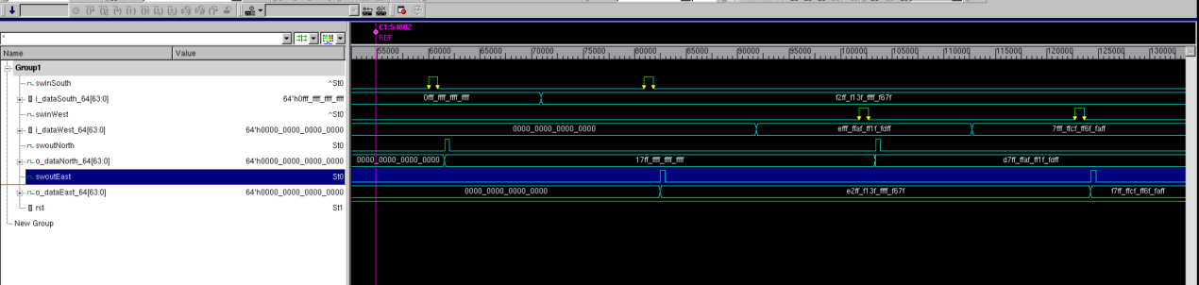
- 无冲突情况波形图
图3-29展示了交叉节点中可能会出现的数据冲突情况，即在同一时间南方向和西方向输入端口同时向东方向输出端口或北方向输出端口发送数据。该测试可以验证交叉节点对数据冲突的解决方式是否正确。由于融合器中采用了先来先服务策略的仲裁模块，因此在测试中不能让来自两个方向输入端口的数据同时到来，而让西方向的“请求”信号swinWest比南方向的“请求”信号swinSouth晚到来1ns。
从波形图3-30上可以看出交叉节点每次都可以输出两个结果，并且都是来自南方向的数据优先输出，这也符合我们的预期结果。另外，可以看见在每次数据冲突情况下，第二次输出的“请求”脉冲信号开始部分是红色的。这一原因跟上文中阐述的一样，为了保证交叉节点中各个模块都能正常工作，在每个输出端口的融合器之后又连接了一个GasP单元给融合器复位。在这种情况下，每当融合器接收到两次时间间隔较小的输入“请求”时，在由第二次“请求”产生的fire信号想拉高swout信号的同时，由与该融合器相连的GasP单元产生的fire信号也在拉低swout信号，造成了swout信号的驱动冲突，因此出现了短暂的不定态。在之后随着GasP单元产生的fire信号复位恢复至低电平，驱动冲突就会消失，swout信号显示为稳定的高电平。同时，由于在本设计中采用了锁存器保存数据，锁存器由高电平触发，即使出现出现短暂的不定态以及模糊的上升沿也并不会对数据的保存过程产生影响，因此这一现象在可以接受的范围内，并未对实验结果产生实质影响。
- 冲突情况示意图
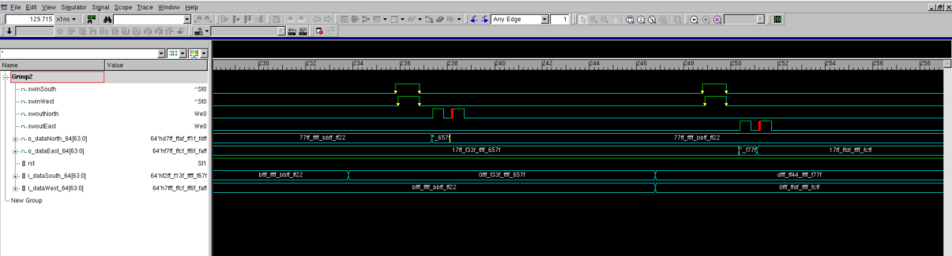
- 冲突情况波形图
为了得到更加准确的传输时延信息，本研究也采用了VCS-XA混合仿真对交叉节点进行了更加详细地测试。同样也采用了图3-27和图3-29中的测试方法对一般情况以及发生数据冲突的情况进行了测试，测试结果如下表3-1所示。由于软件工具无法精确定位到特定的电压值，肉眼观察产生的误差难以避免，但是仍然可以得到比较可靠的是传输时延数据。可以看到，在单个交叉节点中传输128比特数据的时延大概为3.5ns，当发生数据冲突时第二个数据输出的时间为6.8ns，大概为两倍的单个数据传输时延，这一现象表明交叉节点在数据冲突发生的情况下传输时延也会具有较高可预测性。可以根据这一时延数据得出交叉节点的最大工作频率为286MHz，最大数据传输速率可达36.6Gbps。需要说明的是，在测试发生冲突时的传输时延时，西方向上的数据都是后发送的，因此也是在第二个输出，结果正确。
- 冲突情况混合仿真波形

单交叉节点测试结果
起始方向 |  | 目的方向
 |  | North | East
West | 一进二出 | 3.562ns | 3.496ns
 | 二进一出 | 6.7ns | 6.8ns
South | 一进二出 | 3.511ns | 3.513ns
 | 二进一出 | 3.51ns | 3.55ns
表3-2中总结了本工作和其他相关工作之间的对比。可以看出，采用了45nm工艺的Swizzle Switch的单通道吞吐率是采用110nm工艺下的本设计的约1.9倍，若能提高工艺制程，本设计也有望获得更好的性能表现。和同样采用了异步设计方法的Mesh和广播-阻塞Crossbar相比本设计也具有更好的性能，单通道吞吐率是它们的11倍。基于Click的Crossbar和本设计具有相同的结构和工作原理，由于GasP族电路相比于Click单元具有更高的最大等效频率^{[83]}，速度更快，因此在性能上本设计表现更好，本设计单通道吞吐率是同等工艺制程下的基于Click的Crossbar网络的1.4倍。同时，表中也直观反映出了异步电路功耗较低的优势，采用异步电路设计方法的两种Crossbar网络功耗明显低于其他同步网络，在4x4网络下本工作功耗为161.3mW。但是，本工作功耗也明显高于同等工艺制程下的基于Click的Crossbar网络，这一实验结果也和文献^{[83]}中的相关实验结果一致，这是由于GasP族电路本身的功耗相对较高，同时在分流器和融合器电路的定制实现过程的不够成熟缺乏精细度也是导致功耗较高的原因之一。

相关工作对比
相关工作 |  | 工艺 | 规模 | 吞吐率  （单通道） | 交换容量 | 功耗
Swizzle Switch^{[84]} |  | 45nm | 64x64 | 70.3Gb/s | 4.5Tb/s | 15.3W
Mesh^{[85]} |  | FPGA | 4x4 | 3.2Gb/s | 0.0128Tb/s | 5.4W
广播-阻塞Crossbar^{[86]} |  | FPGA | 2x2 | 3.2Gb/s | 0.0064Tb/s | 2.7W
基于Click的Crossbar^{[87]} |  | 110nm | 4x4 | 25Gb/s | 0.1Tb/s | 1.6mW
本工作 | node | 110nm | 2x2 | 36.6Gb/s | 0.073Tb/s | 27.6mW
 | 4x4 | 110nm | 4x4 | 36.6Gb/s | 0.15Tb/s | 161.3mW
 | 8x8 | 110nm | 8x8 | 36.6Gb/s | 0.3Tb/s | 525.1mW

3.7 本章小结
本章首先从传统Crossbar网络和Mesh型片上网络出发，对比了两者的优点与缺点，然后结合两者的优点提出了基于GasP异步控制单元的支持动态转向的Crossbar网络，并对比了交叉节点的改进并介绍了转向原理，之后介绍了网络中的冲突解决机制和流量控制机制，最后针对Crossbar节点的分流器模块和融合器模块的设计设计细节进行了详细介绍，并对各种模块从电路实现、版图实现、物理验证、以及仿真测试结果进行了说明，并将本工作和其他相关研究工作做了对比。

第四章 交叉开关网络
在第三章中，我们详尽地阐述了支持动态转向的交叉开关单节点的具体设计细节，包括其电路结构、工作原理以及关键的技术特性。在此基础上，本章将进一步介绍如何以这种交叉节点为基本单元，构建一个完整的Crossbar网络，并详细说明该网络的使用方法。首先，我们将探讨Crossbar网络的构建过程以及网络的使用方法，包括网络的拓扑结构、节点连接方式以及整体架构的设计原则。我们将展示如何将这些交叉节点有效地组织起来，形成一个灵活的网络，以适应不同的通信需求和场景。此外，本章还将说明在Crossbar网络中，单个交叉节点之间是如何通过异步握手机制进行通信的。我们将详细描述握手协议的工作流程，包括请求信号的发送、确认信号的接收，以及数据传输的完成。通过这种异步握手机制，Crossbar网络能够实现节点间的可靠通信，同时有效避免时钟同步带来的问题，提高网络的稳定性和数据传输的效率。

4.1 交叉开关网络拓扑
拓扑结构在片上网络的互连层研究中占据着核心地位，它是决定网络性能和硬件实现的关键因素。拓扑结构不仅定义了网络中节点布局的样式，还规定了节点之间物理链路的连接模式，其选择对网络的整体性能表现和硬件实施的复杂性有着决定性的影响。不同的拓扑结构会要求不同的路由算法，这些算法决定了网络报文在传输过程中的路径选择。例如，某些拓扑结构可能需要报文经过较长的路径距离，或者每一跳路由的线路长度不一，这直接影响了报文的传输延迟。长路径距离和线路长度的不一致性可能会导致网络的整体响应时间增加，从而影响系统的实时性能。此外，拓扑结构还决定了源节点与目的节点之间的链路资源数量。链路资源的丰富与否直接关系到网络中数据流量的分布情况，进而对网络的吞吐量产生重要影响。如果拓扑结构能够提供充足的链路资源，那么网络就能够更有效地分配数据流量，从而提高整体的吞吐量，减少网络拥塞的可能性。
因此，拓扑结构在片上网络的研究中占据着至关重要的地位，它不仅决定了节点之间的通信效率，还直接关联到网络的性能表现和能耗水平。一个优化的拓扑结构能够显著提升网络的数据传输速度，降低延迟，提高能效比，从而为片上系统的整体性能优化提供坚实的基础。在设计片上网络时，必须综合考虑拓扑结构的选择，以确保网络能够在给定的硬件资源下，实现最高的通信效率和最低的能耗。
- 传统Crossbar网络
如图4-1所示，传统的Crossbar网络通常采用正方形或矩形的拓扑结构，并依赖于X-Y维序路由机制来传输数据流。这种结构的特点是简单直观，但在第三章的分析中，我们发现这种传统设计存在诸多局限性，比如缺乏灵活性、传输路径单一等。为了克服这些不足，本设计在传统交叉节点的基础上进行了扩展，增加了内部链路的复杂性。我们在交叉节点中为Y方向的数据流添加了转向路径，允许从交叉节点上方输入的数据包在通过节点后能够继续向X方向前进。这一改进使得从交叉节点上方输入的数据包在经过交叉节点后可以继续向右前进，显著丰富了整个网络中的链路资源，提高了网络的灵活性和数据传输的效率。其次，在传统Crossbar网络中每个输入端口和每个输出端口之间只存在一条唯一的路径，例如，在图4-1中从输入端口in1到输出端口out1的路径仅有图中红色线条标出的一条，只能采用提前配置的方式为数据包指定传输路径，一旦路径配置完毕，进入同一个端口中的数据都将沿着相同的路径传输，这种方法会严重限制网络的动态适应性。而本设计并未采用和传统Crossbar相同的提前配置的方式，而是采用和路由网络中相同的方法，数据包在到达每一个交叉节点后不再依赖固定的配置，而是通过转向位进行路由选择传输的方向，这种传输方式极大地提升了网络的灵活性，可以根据最短路径、网络拥塞状况等因素动态选择传输路径，做到动态转向。并且相邻数据包之间的传输路径可以不同，只需要设置不同的转向位即可。这种灵活性不仅使得数据包的传输路径可以不拘泥于传统的X-Y维序路由，而且还为网络拓扑结构的设计提供了更多的可能性。因此，在支持动态转向的Crossbar网络中，我们可以采用更加多样化和高效的路由算法，以及更加灵活的网络拓扑结构，从而进一步提升网络的性能和适应性。
- 三角形网络拓扑结构
在本设计中，我们采用了新型的三角形拓扑结构来构建Crossbar网络，如图4-2所示，这是一个4x4规模的三角形网络拓扑实例。在这个网络中，最下方的一行4个节点作为整个网络的数据接收端口，而最右侧的一列4个节点则作为整个网络的数据输出端口。这些端口节点是数据流入和流出的主要接口。网络中的其余交叉节点则充当中间节点的角色，主要负责数据的传输和路由选择。这种三角形拓扑结构的Crossbar网络，尽管仍然属于非直连拓扑网络，但其独特的结构为支持动态转向提供了新的可能性。在网络中，位于三角形斜边上的四个虚节点，实际上只是一种逻辑上的概念，它们并不参与实际的路由决策和数据包重组操作。在物理实现层面，这些虚拟节点仅仅是相邻交叉节点之间的连线。然而，为了更清晰地描述和理解三角形拓扑网络的结构，我们在图中保留了这些虚拟节点的表示。
三角形拓扑结构的引入，不仅优化了网络的空间利用率，而且在一定程度上提高了数据传输的效率。由于这种结构的特点，数据包在网络中的传输路径变得更加多样化，从而有助于缓解网络拥塞，提高网络的吞吐量。此外，三角形拓扑结构也为动态转向提供了更多的灵活性，使得数据包能够根据网络的实际状况，通过转向位来选择最优的传输路径。总的来说，本设计中的三角形Crossbar网络拓扑结构，通过其独特的节点布局和链路连接方式，为片上网络提供了一种新颖且高效的通信解决方案，既保留了传统Crossbar网络的基本特性，又增强了网络的动态适应能力和路由灵活性。
- 正方形网络拓扑结构
根据文献^{[87]}的相关研究，相比于相同规模的正方形网络，三角形的拓扑结构在保证所有输入端口和所有输出端口之间以最短路径可达的基础上，在电路规模、传输时延以及吞吐量方面都具有优势。例如同样对于NxN规模的支持动态转向的Crossbar网络，正方形的网络中交叉节点的数量为N²个，而在三角形网络中交叉节点的数量为N（N – 1）/2个（其中不包含虚拟节点），相比之下减少了一半以上，当N>3时，三角形网络面积仅为方形网络面积的1/3 ~ 1/2，同时在正方形网络中多个交叉节点的利用率并不高，被频繁使用的节点也仅仅是其中的三角形区域。另一方面，在NxN规模的正方形网络中网络直径为2N-1（网络直径^{[89]}指的是网络拓扑中任意两个节点之间的最短路径组成的集合中的最大元素，即网络中所有源-目的节点对的最大路径中的跳数最大值），而三角形网络中网络直径为N-1，若假设网络中流量均匀，数据包通过每一个交叉节点的时延同为t，则相比正方形网络，三角形网络中的最大传输时延减小了Nt，同样降低了一半以上。因此，在网络负载较小的场景中三角形拓扑架构比正方形网络更具优势，本文中将采用三角形拓扑结构的Crossbar网络作为交换机的交换结构。
同时，本设计将在支持动态转向的Crossbar网络中采用Y-X维序路由算法传输数据，在^{[87]}中对多种路由算法也进行了对比研究，最终发现在三角形网络中采用Y-X路由算法可以将网络中的平均跳数降到最低，图4-4中展示了Y-X路由算法下每一个输入端口in0~in3到每一个输出端口out0~out3的传输路径以及每条路径的长度，需要注意的是用虚线框表示的虚拟节点实际上是连线，比如从输入端口in0进入的数据包实际上是进入了in1输入端口所在交叉节点的西方向上的分流器，而从输出端口out3输出的数据包实际上是通过输出端口out2所在的交叉节点中东方向上的融合器输出的。因此可以看出在4x4的三角形网络中最大传输路径为3跳。
- 4x4网络在Y-X路由算法下的传输路径及路径长度

4.2 互联机制
图4-5是图4-2三角形网络中深色区域的子网，图中具体展示了多个交叉节点之间是如何通过与数据包相绑定的请求信号Req以及应答信号Ack来控制数据传输的。在本设计中实际上也是采用了“请求”—“应答”的异步握手机制来作为节点之间的互联方式。将要发送数据的“申请节点”会通过向与之相邻的“被申请节点”发送请求信号来发起一次数据传输的事务，被申请节点在接收到请求信号之后如果物理链路资源空闲就会响应本次数据传输请求并接收数据。在数据传输事务完成之后被申请节点就会向申请节点发送“应答”信号告知本次传输服务已经完成。在申请节点接收到被申请节点的应答信号之后才可以进行下一次的传输事务请求。
- 节点互联
而在更加细粒度的视角下，当一个数据包要注入到网络中时，数据发送模块就会将这个数据包和请求信号Req0一同发送到输入端口，由输入端口节点中的分流器首先接收到，在分流器中通过根据转向位进行路由以及数据包的重组过程之后，产生应答信号Ack0返回给数据发送模块，同时产生新的请求信号Req1连同重组后的数据包一起发送到本节点中的融合器中，在经过仲裁器之后若该数据包获得了最高处理优先级，则会由融合器产生请求信号Req2和数据包一起发送给下一个交叉节点，同时融合器也需要给本节点中的分流器发送应答信号Ack1。Req2又会由下一交叉节点中的分流器接收并处理，以此类推。因此可以看出在网络中是依靠一系列的分流器和融合器组成的“微流水线”进行数据的传输，如图4-6。
- 数据传输微流水线

4.3 仿真测试

4.3.1 测试方案
网络作为数据传输的媒介需要做到所有入口到所有出口都可达，以完成网络中不同设备之间的数据传输需求。一般来说，如果网络能够通过一到多以及多到一的测试，则其可达性是可以保证的。一到多就是从网络的任意一个输入端口出发，再经过一定的传输路径之后能够到达所有输出端口。而多到一测试就是同时从所有的输入端口中传输数据到达同一个输出端口中，多到一的测试还可以检测网络在遭遇网络冲突以及网络拥塞时的应对能力，如果所有数据都能够准确无误地顺利到达，则说明网络可靠性比较好。
- 交叉开关网络测试方案
本文采用第三章中的交叉节点进行级联，分别搭建了8x8、6x6、4x4三种规模，传输数据位宽为128比特下的三角形交叉开关网络，并对三种规模的网络进行了大量的网络传输测试。为了便于观察，在设置网络中传输的数据包时将传输路径上的输入端口和输出端口记录在内，这样在输出端口中可以更加方便地辨认出数据包的来源来确认数据传输过程的准确性。考虑到本设计的应用场景，本文同样进行了数字环境下的测试以及数字模拟混合仿真。

4.3.2 结果分析
图4-8是三种网络测试结果的部分波形图，从上至下分别为8x8、6x6、和4x4规模的三角形交叉开关网络。通过一到多的测试（红色框表示）结果可以发现，在输出端口接收到的数据和对应发送端的数据相比，转向位都是0，其余数据位都相同，这一结果也符合本设计中交叉节点在收到数据包之后解析1比特转向位，并将转向位字段整体向高位移动低位补0的工作原理。一到多的测试结果也表明了不同规模下的三角形交叉开关网络中内部的链路连接都是正确的。同时，为了验证本设计的网络具有应对网络拥塞和网络冲突的能力，本文也进行了图中紫色框表示的多到一的测试，通过大量的测试发现，三种规模下的网络输出端口中接收到的数据在数值和数量上都符合预期。通过多到一的测试也证明了本设计网络在应对网络拥塞时也能有较好的处理能力。
- 由上到下依次是8x8、6x6、4x4网络
另外，在图中也可以观察到和第三章图3-30中一样的红色不定态，其产生原因也和第三章中描述的相同，也是由于两次时间间隔较小的请求会导致两个来自不同模块的“fire”信号对同一个信号施加了两种相反的激励，等待其中一方“fire”消失之后就会显示为稳定的高电平。同时，也由于在本设计中都采用锁存器保存数据，即使没有明显的上升沿也并不会对数据的保存过程产生影响，因此这一现象在可以接受的范围内。
- 8x8网络混合仿真波形图
- 8x8网络传输时延测试结果（单位：纳秒）
输入端 | 输出端
 | out1 | out 2 | out 3 | out 4 | out 5 | out 6 | out 7 | out 8 | 平均值
in1 | 24.4 | 24.1 | 24.3 | 24 | 24.6 | 24.2 | 24.3 | 24.3 | 24.275
in2 | 24.3 | 24.1 | 24.6 | 24.4 | 24.3 | 24.3 | 24.4 | 24.3 | 24.338
in3 | 20.5 | 24.1 | 24.1 | 24.6 | 24.2 | 24.4 | 24.1 | 24.4 | 23.8
in4 | 17.3 | 20.8 | 24.5 | 24.2 | 24.2 | 24.4 | 24 | 23.9 | 22.913
in5 | 13.9 | 17.5 | 20.9 | 24.2 | 24.4 | 24.7 | 24.2 | 24.6 | 21.8
in6 | 10.5 | 14 | 17.4 | 20.8 | 24 | 24 | 24.1 | 24.3 | 20.5
in7 | 6.94 | 10.4 | 13.9 | 17.4 | 20.8 | 24.3 | 24.2 | 24.3 | 18.792
in8 | 3.53 | 7.17 | 10.5 | 14.2 | 17.7 | 21.2 | 24.5 | 24.5 | 15.403
本文也进行数字模拟混合仿真，并对不同路径下的数据出输传输时间进行了测量。图4-9展示了在8x8规模下的三角形交叉开关网络的混合仿真波形图，右侧图展示了在8x8网络中无网络冲突情况下128比特数据包通过单个交叉节点时的传输时延为3.53ns，这一时间也和第三章中对应的数据相吻合。表4-1展示了8x8规模三角形网络中任一输入端口到任一输出端口之间的传输时延。可以看到在8x8网络中，数据包在传输过程中最多会经过7个交叉节点，最大的传输时延也非常接近，为24.7ns。从in8到out1的数据包仅需经过1个交叉节点，因此时的传输时延也是网络中的最小时延，为3.53ns。

4.4 本章小结
本章根据支持动态转向Crossbar的优势以及特性，以第三章中介绍的交叉节点为单元构建了Crossbar网络，并介绍了新型的三角形网络拓扑结构以及与之相匹配的Y-X维序路由算法，和传统的正方形拓扑相比，三角形拓扑在保证所有端口都可达的前提下更加充分地利用了网络中的丰富链路资源，体现了本设计的灵活性，同时还能降低跳数和平均传输时延，提高网络吞吐量。并且对3种不同规模下的三角形交叉开关网络在数字环境以及数字模拟混合环境下进行了仿真测试。

第五章 交换机关键模块设计
本文旨在预研一种基于异步电路设计方法的面向以太网的交换机，实现基本的数据交换功能。若直接以帧为单位进行交换，由于帧长不固定并且变化范围比较大，难以对其进行有效的控制，同时对存储资源的需求量非常大，但由于真唱是动态变化的对缓存空间的利用率会降低。其次，由于长度不一样，转发每一帧所需时间也会存在较大差异，会加剧发生网络阻塞进而影响响应时间，导致整个系统交换时延增加。因此，在本文中采用将数据帧定长切分的方式进行预处理，将数据帧切分成固定大小的切片再进行传输，这样对多个固定大小的数据包进行调度，在每一个数据包上花费的时间能趋于一致，可以大大降低控制难度，也能有效降低阻塞的发生。同时，对存储空间的要求也能降低，节约资源开销。数据的切分方式有多种，主要包括：定长单包切分^{[90]}（Fixed-size Unipacket Segments，FUS）、定长多包切分（Fixed-size Multipacket Segments，FMS）^{[91][92]}、变长单包切分（Variable-size Unipacket Segments，VUS）^{[93]}、变长多包切分（Variable-size Multipacket Segments，VMS）^{[94]}。
定长单包切分（Fixed-size Unipacket Segments，FUS）是一种常用的数据切分方式，顾名思义就是将每一个数据包切分成固定大小的切片，由于定长切分的方式难以让最后一段切片刚好满足固定的切片大小，因此一般需要在最后一段切片中加入填充字段以补足长度。这种切分方式的优点在于实现简单、适用场景广泛，缺点是切片的长度一般比较小，同时由于加入了填充字段，会降低网络带宽的利用率。
定长多包切分（Fixed-size Multipacket Segments，FMS）是将通往相同目的端口的多个数据包合并之后进行固定长度的切分。在这种切分方法下，同一个切片中很可能会包含来自于不同数据包的部分数据。对于最后一个切片，由于同样是定长的切分方式，尾切片仍然需要填充，但是为了提高带宽利用率可以采用改进的方式处理。具体做法是对最后一个切片设置一个计时器进行计时，在计时期间进行下一次多数据包的合并，并从中切分出适当大小的部分对最后一个切片进行补充，当计时器超时后若还没有填满最后一个切片，再用空字节进行填充。这种切分方法可以增加切片的长度，适当提高调度速率，减少切片的数量，也减少了信元头部占用的数据量，提高了带宽利用率。这种方法的缺点是增加了末尾切片的等待时间，使数据包的传输时延增加。
变长单包切分（Variable-size Unipacket Segments，VUS）也是一种针对于单个数据包的切分方法，不与其他数据包合并。这种切分方法中切片的长度不是固定的，不用对最后一个切片进行填充，可以直接交换，有利于提高带宽利用率。缺点在于对单个数据包的切分长度同样比较小，同时由于要长度不固定的数据片，控制会相对复杂。
变长多包切分（Variable-size Multipacket Segments，VMS）将变长单包切分方法以及定长多包切分方法结合起来，先把相邻的几个数据包进行合并，再用变长切分的方式进行切分。因此这种方法兼具了变长单包切分方法以及定长多包切分方法的多种优点。比如不需要给尾切片字节填充节省带宽、降低时延，切片比较长对调度速率要求比较低，以及可以减少切片的数量以及信元头数量以降低资源开销。这种方法的缺点在于不适用于低传输时延要求的实时网络流量中，因为较长的数据片在链路中的处理时间会更长，容易造成网络阻塞，从而对网络吞吐量造成影响。

5.1 整体架构
- 交换机整体架构
本章在第三章中提出的基于支持动态转向的全异步Crossbar单节点以及第四章中提出的三角形Crossbar网络拓扑结构的基础上设计了一个4x4规模的以太网交换机，其整体架构如图5-1所示，主要包含了位于输入端的帧切分模块，以及位于输出端的帧重组模块。为了降低存储资源的开销，以及降低控制复杂性，同时考虑到定长单包切分方法的硬件实现简单的优点，在本设计中采用定长单包切分机制对数据帧进行切分。帧切分模块会将接收到的帧数据流以帧为单位切分成长度固定的信元（cell）负载，根据目的地址信息查询路由表产生信元首部信息，然后将信元负载和信元首部组装成一条完整的信元，再将信元放进相应的Crossbar端口中进行传输。期间提取地址信息通过查找路由表将目的地址和Crossbar的输入端口相匹配来进行路由选择。帧重组模块会接收从Crossbar输出端口送出的信元，将信元进行拆包，根据信元首部计算当前帧的实际长度，同时检测当前帧是否已经全部接收，在检测到接收到完整的一帧之后将其重组并向外输出。本章所有模块都采用第二章中提及的粗粒度异步微流水线设计方法进行设计。

5.2 帧切分模块
- Ethernet II帧格式
以太网帧的长度有64~1518字节，其格式如图5-2所示，目的地址和源地址分别表示当前帧的发送方和接收方的MAC地址，各占6字节。类型字段为Ethernet II格式帧特有的，表示了数据包的类型，例如0x8000表示数据包为IP协议包，0x8060表示ARP协议包。FCS字段为CRC校验值，长度为4字节。每条帧中携带的数据部分长度可变，仅仅规定了最大长度和最小长度，分别为1500字节和46字节。为了方便检测每一帧的开头和结尾，在本设计中人为添加了帧的结束标志位EOF，长度为4字节，因此本设计中处理的帧总长度在68字节到1522字节之间。
- 帧切分流程图
帧切分模块从输入缓冲区中读取数据生成信元，信元由信元负载和信元首部两部分组成，图5-4所示，每个信元的长度为16字节，其中包含13字节的信元负载，以及3字节的信元首部信息。信元负载从缓冲区中连续读取13次获得，每次读取长度为1个字节。在读取一条新的数据帧时起始的12字节为目的地址和源地址，信元首部信息就是根据读取到的目的地址生成的，最后再将信元负载和信元首部信息组成一个完整的信元，放到Crossbar中进行传输。
- 信元格式
图5-5展示了信元首部的格式，其中包含7个字段，分别为转向位steer、首信元标志位Hflag、尾信元标志位Tflag、信元次序seq、信元长度len、Crossbar输入端口号spn以及保留字段reserve。
- steer：转向位，3bit，用于在全异步Crossbar网络中控制信元路由以及数据的正确传输，由目的地址产生。由于本设计中采用的Crossbar网络是规模为4x4的三角形网络，网络中的最大传输路径为3跳，因此其长度为3bit。
- Hflag：首信元标志位，1bit，表示当前信元是否来自于一帧的首部，为1时表示当前信元即为当前帧的第一个信元，为0时表示当前信元并非首信元。
- Tflag：尾信元标志位，1bit，表示当前信元是否来自于一帧的尾部，为1时表示当前信元即为当前帧的最后一个信元，为0时表示当前信元并非尾信元。
- Seq：信元序列号，7bit，表示当前信元中的首字节位于当前帧的哪个位置，相当于信元编号。
- Len：信元负载长度，4bit，表示当前信元中有效信元负载的长度，以8比特为单位。一个信元中有效负载最大长度为104bit，此时len的值为0b1101，即13字节。
- Spn：源入口编号，2bit，指出了当前信元使用Crossbar网络的哪一个端口进行传输。
- Reserve：保留字段，6bit。
- 信元首部格式

5.2.1 缓冲区设计
- 基于事件驱动型电路设计的FIFO
当前的大规模集成电路都是全局异步局部同步的，电路中的驱动信号都是由时钟提供的稳定的脉冲信号。但是，在事件驱动的异步电路中没有时钟信号，前后级的电路模块之间通过请求和应答的事件脉冲信号握手进行通信并驱动电路工作。因此，现有的基于时钟信号驱动的异步FIFO不适用于基于事件驱动型的电路设计。鉴于此，本设计中采用了专利^{[95]}中提出的基于事件驱动型电路设计的深度为4096，宽度为8比特的异步FIFO作为缓冲区，其结构如图5-6所示。

5.2.2 信元负载生成模块
- 信元负载生成模块图
信元负载生成模块从缓冲区中连续读取数据，每次读取1字节读取停止的条件有两个，其一是连续读取13次；其二是当前帧已读取完。将读取出的104比特数据作为模块的输出数据发送给后一级的信元生成模块。首先事件源模块eventSource的首次启动是由缓冲区传来的empty信号来完成的，从外部向输入端口中输入数据帧的速率大于帧切分模块的工作速率，因此无法直接用输入数据做帧切分生成信元负载，输入数据需要先进入缓冲区buffer中等待。当外部输入的数据帧进入缓冲区后表示缓冲区空的empty信号会从高电平跳变成低电平，事件源模块在接收到这个下降沿信号之后启动工作，产生脉冲信号w_rdFire，w_rdFire信号一方面接入到缓冲区的读数据接口，从缓冲区中读取一字节数据记作w_rdData_8，另一方面维护一个寄存器型变量len，len表示当前信元负载的实际长度（以字节为单位），也就是w_rdFire信号从缓冲区中读取数据的次数。每次从缓冲区中读出的数据桉按顺序存放在寄存器变量r_rdData_104的最低八位中。事件源模块再经过一个短暂的延迟后产生输出请求信号w_drive2Rec，receivedFifo在接收到w_drive2Rec请求脉冲信号后会产生w_fire0脉冲信号，w_fire0一方面作为104位寄存器组的驱动信号将r_rdData_104信号保存在寄存器中，另一方面维护一个寄存器型变量eofcnt。eofcnt变量负责记录帧结束标记位，若eofcnt的值到达0b0100时就代表着一条完整的帧已被帧切分模块处理。同时，eofcnt变量值等于0b0100时也意味着当前的信元就是末尾信元，此时就需要将帧尾标志位Tflag置为高电平。receivedFifo在经过适当的延迟之后会产生发送给下一级的请求信号w_drive2CR，同时产生给上一级事件源电路的应答信号w_freeFRec。cycleReadFork是一个条件分支控制结构，根据输入信号valid的不同可以产生不同的动作。cycleReadFork有两个输出信号，分别是o_drive2Load和w_drive2ES，o_drive2Load信号输出到信元生成模块中，w_drive2ES信号由事件源eventSource模块接收，启动下一次读取数据事件。其中第一个请求信号o_drive2Load表示此时已经成功生成了有效负载，需要将这条有效负载发送给后面的信元生成模块中。此处成功生成了有效负载有两种情况，从缓冲区中连续读取了13字节数据，或者已经完整的读取了一帧，因此此时的条件valid1需要满足帧尾标志位Tflag为1，或者信元负载长度的值为0d13。第二个信号 w_drive2ES表示启动event Source模块进行下一次数据读取操作，此时valid0需要满足的条件是，帧尾标志位的值为0，并且信元负载长度len要小于0d13。另外，w_freeFCR信号是cycleReadFork模块返回给receivedFifo的应答信号，i_freeFLoad信号是下一级信元生成模块输入的应答信号。
- 事件源模块图
事件源eventSource模块结构如图5-8所示，该模块由A、B两个反相器，C、F两个delay单元，一个contTap模块，一个与门，以及一个或门组成。empty为初始启动信号，restart0信号和restart1信号为再次启动信号。事件源模块的第一次启动是由empty信号完成的。在初始状态下empty信号为高电平，同时反相器B的输出也为高电平，在经过delay单元C之后向与门D输入了高电平。当empty信号反转为低电平时，反相器A会输出高电平，一方面此时由于与门D的两个输入端都是高电平，与门D输出高电平，在经过三输入或门E以及delay单元F之后分别将w_edFire信号和w_drive2Rec信号拉成高电平；另一方面反相器A的输出高电平到达contTap模块后使其输出高电平，在经过反相器B和delay单元C之后将与门D的输出拉低，更进一步地将w_edFire信号和w_drive2Rec信号恢复成低电平，使这两个信号形成完整脉冲信号驱动后续电路。可以看出，事件源模块的第一次启动就是在empty信号反转成低电平后，利用相位偏移产生w_rdFire和w_drive2Rec两个脉冲信号。

5.2.3 信元生成模块
- 信元生成模块图
信元生成模块接收从前一级模块中发送到来的信元负载，并在生成相应的信元首部信息之后，将两部分内容组合生成一条完整的信元。i_drive信号和o_free信号分别是信元生成模块和前一级信元负载生成模块之间的请求信号和应答信号，i_drive请求信号和信元负载r_loadData_104相绑定之后输入到信元生成模块中，由generateLoadFifo产生控制脉冲信号w_fire1驱动104位的寄存器组将信元负载保存。之后generateLoadFifo会产生请求信号w_drive2GenHead发送给generateHeadFifo，此时会产生信元首部相关字段，具体包含转向位steer、首尾标志位Hflag和Tflag、信元次序seq、保留字段reserve、信元实际长度len以及Crossbar的源入口编号spn。如果当前信元中包含帧头数据，则根据帧头信息生成新的steer、Hflag、Tflag、seq、len和spn，若不是帧头，则说明当前信元来源和上一条信元一样，需要保留上次的steer和spn，并将seq加一。在经过一定延迟之后，generateHeadFifo会向前一级generateLoadFifo发送应答脉冲信号w_freeFGenHead，并向下一级sendFifo发送请求信号w_drive2Send，sendFifo会产生脉冲信号w_fire3w_fire3信号控制信元负载和生成的信元首部信息组合生成完整的信元o_cell_128，并将其发送到Crossbar端口中进行传输。

5.3 帧重组模块
- 帧重组流程图
图5-10展示了帧重组模块的顶层结构，帧重组模块中主要包含了信元接收模块、帧输出控制模块、以及输出帧缓冲区模块三个子模块。帧重组模块负责接收从Crossbar输出端口中发出的数据，并将属于同一帧的数据重新组合成一条完整的帧，在重组出一条完整的帧之后将其向外部输出。每个帧输出缓冲模块中一共有4个缓冲队列，分别对应了4个Crossbar输入端口，帧重组模块从Crossbar输出端口中接收到的信元会根据输入端口号spn进入不同的缓冲队列中。
首先，从Crossbar输出端口中送出的信元由信元接收模块接收，信元接收模块会解析信元中携带的信元首部信息，根据其中Crossbar输入端口号spn字段将信元中携带的信元净负载暂存进对应的缓冲队列中。同时，信元接收模块会将信元首部中的帧尾标志位Tflag、信元序列号seq、以及信元长度len三部分信息发送给帧完整性检测模块。当Tflag的值为0时，帧完整性检测模块会将接收到的信元长度len信号进行累加；而当Tflag的值为1是说明帧重组模块中已经接收到了一条完整的帧，需要根据spn和len信息采用公式（1）计算出它的实际长度trueLength，之后向对应的缓冲队列发出输出控制信号将该帧输出。
- $trueLength=\left(seq−1\right) ∗ 13+len$

5.3.1 信元接收模块
- 信元接收模块
图5-11展示了信元接收模块和Crossbar输出端口、输出帧缓冲以及帧输出控制模块之间的交互方式。信元接收模块中的核心子模块是一个条件分支结构receivedFork，receivedFork结构会接收来自Crossbar输出端口的请求信号i_driveFCrossbar和128位的信元数据i_data_128，由于信元接收模块和帧输出控制模块之间的交互是就是在当输出帧缓冲模块中保存了完整的一条帧时在帧输出控制模块的控制下将其向外部输出，因此产生o_drive2ReadControl请求信号的条件就是当前信元中携带的帧尾标志位Tflag字段的值为1。当信元中Tflag字段的值为1时，receivedFork结构向帧输出控制模块发送请求信号o_drive2ReadControl，同时发送一条14比特的数据o_data_14，o_data_14中包含了当前信元中的帧尾标志位Tflag字段、信元序列号seq、信元长度len、以及Crossbar的输入端口号spn四个部分。在帧输出控制模块接收到数据后会向receivedFork结构发送应答信号i_freeFReadControl。而对于receivedFork结构和帧输出缓冲之间的交互是必定会进行的，因为在每次receivedFork结构接收到从Crossbar中到来的信元时，都需要将信元负载暂存进Crossbar输入端口号spn对应的缓冲队列中。receivedFork结构将输出请求信号o_drive2Buffer和110比特数据o_data_110相绑定发送给输出帧缓冲模块，其中数据o_data_110包含104比特信元负载之外，还包含所需的信元负载长度len和源入口信息spn。在输出帧缓冲模块接受都到数据之后会向receivedFork结构发送一次应答信号i_freeFBuffer。

5.3.2 输出帧缓冲模块
- 输出帧缓冲模块局部图
图5-12展示了输出帧缓冲模块的局部图，每个输出帧缓冲模块中都含有4个与Crossbar输入端口相对应的缓冲队列Buffer，图中仅展示了Buffer0及其相关的控制信号。输出帧缓冲模块的功能就是接收来自信元接收模块的信元负载以及一些附加信息，包含Crossbar输入端口编号spn，以及信元长度len，将信元负载按字节先后顺序存进对应的缓冲队列中。由于输出帧缓冲模块需要将接收到的一路数据分发到四个可能的缓冲队列中，因此其核心结构是一个单输入四输出的条件分支结构writeBufferFork。以Buffer0为例，writeBufferFork结构接收从信元接收模块中发送过来的输入请求信号，将其记作i_driveFCellRec，同时与其绑定的110比特数据i_data_110也会被接收。数据中的spn字段会用作writeBufferFork结构的条件判断信号valid，因此valid的可能的取值有0b00、0b01、0b10、以及0b11，分别对应了4条缓冲队列。writeBufferFork结构会根据spn的值选定一路缓冲区作为目标，产生相应的请求信号w_drive2Buffer0，以及与之相绑定的108比特数据w_writeData0_108，该数据中包含了104比特信元负载，以及4比特的len字段。同时向上一级信元接收模块发送应答信号o_free2CellRec。WriteBuffer0Fifo结构在接收到请求信号w_drive2Buffer0之后产生脉冲信号w_wrFire0，在w_wrFire0信号的控制驱动下将信元负载写入到对应的缓冲队列中。期间通过将len的值累减到0的方式控制写入数据的次数。在完成数据的写入之后由writeBuffer0Fifo结构产生应答信号w_freeFBuffer0发送给writeBufferFork结构。以上为Buffer0及其控制结构工作流程简要描述，其余3个缓冲队列也具有相同的控制结构以及控制信号，工作流程也相同。缓冲区同样采用了5.2.1小节中提到的设计方法。

5.3.3 帧输出控制模块
- 帧输出控制模块局部图
图5-13展示了帧输出控制模块的局部图。帧输出控制模块负责检测当前存进缓冲队列中的信元是不是一条帧的尾信元，如果保存了完整的一帧，帧输出控制模块就会向对应的缓冲队列发送读请求信号，将该帧输出。帧输出控制模块由来自信元接收模块的请求信号i_driveFCellRec启动开始工作，readFork是一个单输入四输出的条件分支结构，由其接收i_driveFCellRec信号及其绑定的14比特数据i_data_14，数据中包含了当前信元中的Tflag字段、信元序列号seq、信元长度len、以及Crossbar输入端口编号spn。readFork结构在接收到数据后根据端口号spn来选择一个缓冲队列作为目标，以Buffer0为例，此时会readFork产生请求信号w_drive2Buffer0发送给readBuffer0Fifo结构，同时根据spn和len信息通过5.3中提及的公式（1）计算出当前帧的实际长度trueLength。readBuffer0Fifo结构在接收到请求之后会产生脉冲信号w_rdFire0，将该信号作为缓冲队列Buffer0的数据读取信号产生作用，读取次数通过把trueLength信号和计数器信号cnt作比较的方式来确定。w_rdFire0的另一个作用就是累加这个计数器信号cnt。当从缓冲队列Buffer0中读出一字节后，readBuffer0Fifo就会产生请求信号w_drive2CycleFork，启动单输入二输出条件分支结构cycleFork进行工作。cycleFork结构将cnt的值和帧实际长度trueLength值的大小关系作为判断条件valid，当cnt的值小于trueLength时说明从缓冲队列中输出这条帧的工作还未完成，此时由cycleFork结构产生请求信号w_drive2ES0发送到readBuffer0Fifo中启动下一次的读取操作。当cnt的值和trueLength的值相等时说明这条帧已经输出完毕，就要结束此次输出工作，同时需要将计数器cnt信号进行复位，该复位操作会在cycleFork产生的w_rstCnt信号的控制下完成。以上是对保存在Buffer0中一条帧的输出流程的简要描述，其余3个缓冲队列也具有相同的控制结构以及工作流程也相同。

5.4 本章小结
本章首先介绍了基于支持动态转向Crossbar的交换机的整体架构，然后介绍了各部分组成模块的具体设计。交换机在整体上包含输入端的帧切分模块，输出端的帧重组模块，以及负责数据交换任务的Crossbar。帧切分模块首先从输入缓冲中读取数据产生信元负载，然后根据帧头信息生成相应的信元首部，将二者组合起来就得到了一条完整的信元。帧重组模块接收Crossbar输出的信元，将信元负载保存进输出缓冲，待到缓冲队列中保存了一条完整的帧之后将其输出。

第六章 交换机的实现及仿真测试
本章将对交换机组成模块在110nm工艺下的前端流程与验证测试工作进行介绍。首先对IC设计的整体流程进行介绍，其次会对各自模块进行综合后仿真测试并对结果进行分析。交换机作为一个数据交换系统整体功能复杂，本文尚未完成交换机的完整功能，仅完成了其中MAC层功能，第五章和第六章仅包含已完成部分内容。

6.1 ASIC设计流程
ASIC设计流程可以分为前端设计（逻辑设计）和后端设计（物理设计），前端设计包括RTL设计、功能仿真和验证、逻辑综合、形式化验证、以及综合后仿真。后端设计包含布局布线、寄生参数提取、物理验证、静态时序分析、实现后仿真。
- RTL设计：将电路功能使用硬件描述语言（HDL）描述出来的过程。常用的硬件描述语言有verilog、system Verilog、VHDL、和Chisel等。
- 功能仿真和验证：验证RTL设计是否实现了预期功能，有没有逻辑错误，若存在逻辑错误需要尽量在这一阶段进行迭代修正减小损失。此阶段的仿真过程是在无延迟的理想情况下进行的。
- 逻辑综合：用综合工具将RTL代码编译、优化产生逻辑器件，再将逻辑器件映射到厂商提供的工艺库中生成门级网表的过程。逻辑综合会将RTL编码过程中出现的错误报告出来，同时还会产生各种文件来报告电路初步的面积、功耗、时延等。设计人员可以根据这些报告初步判断RTL设计是否合格。
- 形式化验证：利用等价性测试方法验证综合之后的网表是否和RTL设计等价，确保综合工具没有更改逻辑功能。此外形式化验证应在后端布局布线之后再次进行，确保布局布线后的网表也等价。
- 综合后仿真：将RTL设计逻辑综合产生的网表文件添加延迟文件之后进行仿真，进一步验证电路功能。
- 布局布线：在版图上将物理器件进行合理地放置，并根据约束进行优化得到最优布局，再遵循布线规则将各种物理器件按需求连接起来的过程，最终产生版图文件GDSII。
- 寄生参数提取：布局布线之后各种连线和物理器件会产生寄生电容、寄生电阻、以及寄生电感，需要提取这些参数得到更加精确的延迟信息用于更加准确的仿真测试。
- 物理验证：对生成的版图进行设计规则检查（DRC）、电气规则检查（electric rule check，ERC）。
- 静态时序分析：检查电路中的各种时序路径是否满足建立时间保持时间，确保电路中不存在隐藏的时序问题。静态时序分析是针对同步电路进行的，在异步电路中通过仿真发掘并解决时序问题，通过手动延迟匹配保证电路时序正确性。
- 实现后仿真：将提取寄生参数获得的延迟文件用于对版图的时序仿真，此次仿真更加接近真实环境。
接下来将对交换机组成模块的前端设计进行介绍。

6.2 前端流程

6.2.1 RTL设计
- 标准单元库手册节选
在对交换机子模块的设计完成之后就需要用硬件描述语言将其电路功能详细描述实现出来。由于第五章中设计的多种电路模块都是依托于基于Click单元搭建的异步微流水线，因此在进行RTL实现之前应先对各种异步控制链进行RTL级建模。在本设计中采用110nm工艺库中的标准单元实现各种异步控制链单元。下图6-1展示了110nm标准单元库手册部分截图，图6-2为利用标准单元库实现的sender、relay（Click单元）、以及receiver三种构成异步微流水线的基本结构，其中的红色框中是相应的标准单元结构。采用这三种基本结构就可以实现多种控制结构，比如顺序执行控制链Fifo结构、融合结构Merge以及分支结构Fork等。
- sender、relay、receiver的实现
- 项目及部分代码
上图6-3展示了交换机组成模块模块verilog设计文件以及部分代码展示，本文最终通过细分不同模块编写多个RTL代码文件构建了电路系统，完成了各种预期功能。

6.2.2 逻辑综合
在RTL级代码设计完成后就需要通过逻辑综合工具将其转化为门级网表，也就是在满足功能、面积等约束的条件下将电路从行为级的描述转化为标准单元库中的门电路，再连接起来的过程。这一过程一般会包含转换、优化、以及映射三个阶段。本工作中使用Synopsys公司的Design Compiler（DC）工具完成代码的逻辑综合过程。综合过程中使用脚本命令设置运行环境，用到的部分脚本命令如图6-4所示，再dc_setup中引入标准单元库以及其他需要的IP库文件路径，run_dc自动综合脚本，在所有的准备工作做好之后运行该脚本就可以自动进行综合。
- DC综合部分脚本命令
- 部分约束命令
在同步电路设计中为时钟设置约束是非常重要的一步，而在异步设计中不存在时钟，因此无需为其设置约束。但是需要对异步微流水线基本组成单元sender、relay和receiver，以及标准单元库中用于增强电路驱动能力的BUF单元和DEL延迟单元设置dont_touch属性，以防止DC工具对其进行优化。图6-5中展示了相关防止优化命令。图6-6展示了综合后的帧切分模块的电路结构图。
- 帧切分模块电路结构

6.3 仿真测试及结果分析
DC综合完成之后通过生成的网表文件和sdf文件进行仿真，验证设计的正确性，若存在逻辑错误就需要设计人员修改迭代之后重复以上的流程。本工作采用VCS工具进行仿真验证。
- 缓冲区模块仿真波形
首先对缓冲区FIFO进行了测试。图6-7是缓冲区模块的VCS仿真波形图，该缓冲区是一个基于事件驱动型电路的先进先出结构。经过5000轮数据的同时写入和读出测试验证后发现数据读出的顺序和写入顺序一致，符合先进先出的工作机制，缓冲区功能正常，符合预期。同时也对该缓冲区的极限性能进行了测试，本文采用先写后读的顺序对该缓冲区读写性能表现进行测试，测试结果表明，该缓冲区的最大写入频率为200MHz，最大读出频率为333MHz，这一读写频率能够很好地支持交换机设计中暂存数据的需要。
- 帧切分模块仿真波形
图6-8展示了帧切分模块的仿真波形图。帧切分模块从输入缓冲区中读取数据生成信元，信元由信元负载和信元首部两部分组成，如图5-4所示，每个信元的长度为16字节，其中包含13字节的信元负载，以及3字节的信元首部信息。信元负载从缓冲区中连续读取13次获得，每次读取长度为1个字节。在读取一条新的数据帧时起始的12字节为目的地址和源地址，信元首部信息就是根据读取到的目的地址生成的，最后再将信元负载和信元首部信息组成一个完整的信元，放到Crossbar中进行传输。测试结果表明帧切分模块能够正确读取13字节数据之后组成一条正确的信元，能够正确识别出一条新接收到帧的开始和结尾标志，对帧头数据和非帧头数据也能够以各自正确的方式进行处理并生成正确的信元。经测试，当模块稳定工作时每经过7.9μs输出一条64B的帧。
- 帧重组模块仿真波形
图6-9展示了帧重组模块的仿真波形，帧重组模块负责接收从Crossbar输出端口中发出的数据，并将属于同一帧的数据重新组合成一条完整的帧，在重组出一条完整的帧之后将其向外部输出。每个帧输出缓冲模块中一共有4个缓冲队列，分别对应了4个Crossbar输入端口，帧重组模块从Crossbar输出端口中接收到的信元会根据输入端口号spn进入不同的缓冲队列中。测试结果表明帧重组模块能够正确区分接收到的不同信元，并在接收到完整的一条帧之后将其输出，功能符合预期结果，在模块稳定工作时输出一条64字节的帧需要9.6μs。
最后，对交换机交换能力进行了测试。图6-10展示了交换机MAC层模块不同输入端口向不同输出端口传输数据的仿真波形图。其中输入端口in0，in1，in2，in3分别向输出端口out1，out2，out3，out0发起数据传输，数据位宽采用了最小帧长度64字节，最终的传输延迟为11.4μs，相当于45Mbps接口的线速延迟，这一结果高于10BASE-T的传统以太网标准，但是远低于家庭网络、小型办公室及工业设备的Fast Ethernet网络。交换机的整体性能比较低下，这主要是因为相比于Crossbar网络的传输延迟，帧切分和帧重组两个模块对帧的处理时间过长导致的。在帧切分模块中对帧的切分方式并行度不高，首先，帧切分模块中关键路径信元负载生成过程，和信元首部生成过程实际上是串行工作的，导致了延迟的增大。其次，关键循环路径上逻辑比较复杂使得迭代一次所需的时间较长，导致信元生成所需时间变得更长，同时还降低了缓冲区buffer的使用率。再次，本设计中采用的缓冲区读写位宽都是1字节，如果将读写位宽适当增大就可以加快信元的生成速率，但也会使控制难度以及模块的复杂性提升，从而引入额外开销，此处需要后续的实验来对该过程进行权衡验证。而在帧重组模块中也存在类似问题。在帧重组模块中也采用缓冲区去接收信元，待一条帧完整之后再从缓冲区中输出。在输入输出端口处同时采用缓冲区不仅加大了数据处理时间，还让设计变得冗余。同时，读缓冲区电路逻辑的循环路径也有待进一步精简优化以提高缓冲区效率。最后，异步电路设计方法是一套处于正在发展的设计方法论，本文采用的基于异步微流水线的设计方法并未十分完善，仍存在些许提升空间可以使电路工作变得更快、更加简洁高效。
- MAC层模块仿真波形

6.4 本章小结
本章首先描述了ASIC设计的前后端流程，并对前端设计中RTL编码阶段，以及逻辑综合阶段的工作作了介绍。然后将功能模块帧切分模块、帧重组模块，以及整体MAC层模块使用VCS工具进行综合后仿真。经过测试，本设计传输64B的最短以太网帧需要11.4μs，相当于45Mbps接口的线速延迟。这一结果相比于当前商用交换机的性能差距巨大，最后对这一结果以及原因进行了分析。

第七章 总结与展望

7.1 总结
随着信息化渗透到人们生产生活中的方方面面，互联网中的传输的数据流量规模也随之越来越庞大，同时各种新兴产业的蓬勃发展也对网络带宽以及对网络中流量的处理能力提出了越来越高的性能要求。基于异步电路的交换机电路不需要时钟的特点能够避免同步电路设计中时钟偏移、时钟抖动、跨时钟域以及复杂时钟树等问题，从而避免由这些问题导致的电路功耗增加，影响电路可靠性和后端时序收敛等问题。另外，异步设计还具有模块化好、并发性高等优势，提高了电路在复杂化环境下的可靠性。本文的主要工作包含以下几点：
（1）以GasP异步控制单元为基础构建了分流器电路和融合器电路，并通过这两种模块构建了交叉节点。相比于传统的交叉节点增加了传输链路，提高了数据传输路径的多样性。介绍了动态转向原理及其在分流器电路中的实现，取消了传统Crossbar先配置后使用的机制，将仲裁机制内嵌至融合器电路中，简化了仲裁电路设计的同时提高了Crossbar网络的扩展性。
（2）以这种交叉节点为基本单元，构建了具有三角形拓扑结构的支持动态转向的Crossbar网络，相比于传统方形拓扑结构的Crossbar网络，三角形网络拓扑在保证所有端口都可达的前提下更加充分地利用了网络中的丰富链路资源，体现了本设计的灵活性，数据传输路径更加丰富，提高了数据传输的效率。
（3）提出了基于支持动态转向Crossbar网络的交换机整体微架构，以基于Click控制单元的“发送-中继-接收”模型粗粒度异步微流水线为基础设计了交换机中的负责数据接收以及数据输出的功能模块帧切分模块和帧重组模块。
（4）在110nm工艺下对交叉开关网络以及功能模块进行了实现，并分别对各种模块进行了仿真验证。经过测试发现Crossbar单节点、4x4网络及8x8的网络的交换容量分别可以达到：73Gbps、150Gbps、300Gbps。同时对交换机MAC核进行了验证测试，测得本设计传输一条以太网最短帧需要11.4μs，相当于45Mbps接口的线速延迟。

7.2 展望
本文在110nm工艺下实现了基于GasP族电路的交叉开关网络，实现了基于Click异步单元粗粒度异步微流水线地交换机MAC核模块，从研究结果以及工作完整性上看仍有许多进步空间：
（1）虽然成功实现了交叉开关网络，但是实现过程欠缺精细度，分流器和融合器的定制以及实现过程不够完善，有很大进步空间。结果虽然在性能上勉强超越了基于Click单元的交叉开关网络，但是功耗远高于前者。同时在性能上和理论值也有很大差距，未来期望能够持续积累经验，使设计更加完善，减小差距。
（2）由于前期在交叉开关网络的实现上花费了非常大量的时间，仅仅实现了交换机MAC核功能，缺乏PHY核以及一二层之间的接口以及数据转换等功能。期望未来能够在此基础上进行进一步地研究，更加全面地评估异步交叉开关乃至异步电路设计方法在交换机设计中的表现。
（3）综合后仿真的结果显示，本设计最终性能相当于45Mbps的接口，和当前商用交换机相比差距甚远，本文也分析了造成这种差距的主要原因。总的来说客观原因在于工艺制成的落后，而主观原因是设计者只是将功能实现出来，缺乏对整体逻辑自洽及合理性的考虑，这也是经验不足造成的，设计者也希望能够持续学习，在往后的工作中继续提升。

参考文献
- 第54次《中国互联网络发展状况统计报告》发布[J].传媒论坛,2024,7(17):121.
- 周延鹏.基于交叉点缓存的高速交换结构及调度算法设计与实现[D].解放军信息工程大学,2017.
- 杨文祥,董德尊,李存禄,等.一种多级无缓存高阶路由器的设计与实现[J].计算机工程与科学,2017,39(02):245-251.
- Mir N F .Performance analysis of efficient multipath crossbars[J].Computer Communications, 2004, 27(3):306-314.DOI:10.1016/j.comcom.2003.08.011.
- Sewell K ,Dreslinski G R ,Manville T , et al.Swizzle-Switch Networks for Many-Core Systems[J].IEEE Journal on Emerging and Selected Topics in Circuits and Systems, 2012,2(2):278-294. DOI:10.1109/JETCAS.2012.2193936.
- Wang X H , Liu P , Yang M ,et al.Energy Efficient Run-Time Incremental Mapping for 3-D Networks-on-Chip[J].计算机科学技术学报：英文版, 2013(1):18.DOI:10.1007/s11390-013-1312-x.
- 蒋泳波.高速交换结构多播技术研究[D].西安电子科技大学[2025-05-13].DOI:10.7666/d.D365671.
- 何安平,王蕾,尚德龙等.异步电路应用[M].电子工业出版社,2024.
- Lines A.Nexus:an asynchronous crossbar interconnect for synchronous system-on-chip designs[J].IEEE,2003.DOI:10.1109/CONECT.2003.1231470.
- 魏杰.基于FPGA的异步Mesh片上网络的研究[D].兰州大学,2022.
- 高明伦,杜高明.NoC:下一代集成电路主流设计技术[J].微电子学, 2006, 36(4):6.DOI:10.3969/j.issn.1004-3365.2006.04.019.
- 张培雯.面向多核处理器的片上网络路由器的研究与设计[D].江南大学,2022.DOI:10.27169/d.cnki.gwqgu.2022.000796.
- Isakov M,Kinsy M A.ClosNets:a Priori Sparse Topologies for Faster DNN Training[J]. 2018.DOI:10.48550/arXiv.1802.03885.
- Akopyan F , Sawada J , Cassidy A ,et al.TrueNorth: Design and Tool Flow of a 65 mW 1 Million Neuron Programmable Neurosynaptic Chip[J].IEEE Transactions on Computer-Aided Design of Integrated Circuits and Systems, 2015, 34(10):1537-1557.DOI:10.1109/TCAD.2015.2474396.
- Qiangfei,Xia, J.Memristive crossbar arrays for brain-inspired computing[J].2019,18(4): 309-323. DOI:10.1038/s41563-019-0291-x.
- 朱艳.多核CPU中交叉开关总线的设计[J].电子技术, 2010(03):62-64.DOI:10.3969/j.issn.1000-0755.2010.03.023.
- 赵驰.Crossbar交换单元分组处理与队列管理的设计与实现[D].西安电子科技大学,2015.DOI:10.7666/d.D01066363.
- 戴上杰.Crossbar交换单元输出调度和查找表的设计与实现[D].西安电子科技大学[2025-05-13].DOI:10.7666/d.D01066232.
- Jantsch A,Tenhunen H.Will Networks on Chip Close the Productivity Gap?[J].Springer US,2004.DOI:10.1007/0-306-48727-6_1.
- Robert M. Metcalfe and David R. Boggs. 1976. Ethernet: distributed packet switching for local computer networks. Commun. ACM 19, 7 (July 1976), 395–404. https://doi.org/10.1145/360248.360253.
- J.A.Kahle,M.N.Day,H.P.Hofstee,C.R.Johns,T.R.Maeurer and D. Shippy, "Introduction to the Cell multiprocessor," in IBM Journal of Research and Development,vol.49,no.4.5,pp.589-604, July 2005,doi:10.1147/rd.494.0589.
- D. Carmean,"Larrabee:A many-Core x86 architecture for visual computing,"2008 IEEE Hot Chips 20 Symposium,Stanford,CA,USA,2008,pp.1-30,doi:10.1109/HOTCHIPS.2008. 7476560.
- Millberg M , Nilsson E , Thid R ,et al.The Nostrum Backbone - a Communication Protocol Stack for Networks on Chip[J].IEEE Computer Society, 2004.DOI:10.1109/ICVD.2004.1261005.
- He A , Feng G , Zhang J ,et al.Click-Based Asynchronous Mesh Network with Bounded Bundled Data[C]//the 47th International Conference.2018.DOI:10.1145/3225058.3225118.
- Liu X,He A,Li C,et al.Study of 64-bit booth asynchronous multiplier based onFPGA[C]//2017 IEEE 12th International Conference on ASIC.IEEE,2017:263- 266.
- Ding M , Liang D , He A ,et al.A New Memory-Based Routing Policy for Mesh Network[J].IEEE, 2019.DOI:10.1109/ICICM48536.2019.8977195.
- Alverson R, Roweth D, Kaplan L. The gemini system interconnect[C]//2010 18th IEEE Symposium on High Performance Interconnects. IEEE, 2010.DOI:10.1109/HOTI.2010.23.
- Chen D , Eisley N A , Heidelberger P ,et al.The IBM Blue Gene/Q interconnection network and message unit[J].IEEE, 2011.DOI:10.1145/2063384.2063419.
- Natalie,Enright,Jerger,et al.DBAR:An Efficient Routing Algorithm to Support Multiple Concurrent Applications in Networks-on-Chip[C]//38th International Symposium on Computer Architecture,June 4-8,2011,San Jose,CA,USA.2011:413-424.DOI: 10.1145/2000064.2000113.
- None.Holistic Routing Algorithm Design to Support Workload Consolidation in NoCs[J].IEEE Transactions on Computers,2014,63(3):529-542.DOI:10.1109/TC.2012.201.
- Ramakrishna M , Kodati V K , Gratz P V ,et al.GCA:Global Congestion Awareness for Load Balance in Networks-on-Chip[J].IEEE Transactions on Parallel and Distributed Systems, 2016, 27(7):2022-2035.DOI:10.1109/TPDS.2015.2477840.
- Muhammad S T , El-Moursy M A , Ei-Moursy A A ,et al.Traffic-Based Virtual Channel Activation for Low-Power NoC[C]//Design & Test Symposium.IEEE, 2013.DOI:10.1109/IDT.2013.6727077.
- Xue Y , Bogdan P .User Cooperation Network Coding Approach for NoC Performance Improvement[J].ACM, 2015.DOI:10.1145/2786572.2786575.
- Goossens K , Dielissen J , Radulescu A .AEthereal network on chip: concepts, architectures, and implementations[J].IEEE Design & Test of Computers, 2005, 22(5):414-421.DOI:10.1109/MDT.2005.99.
- Khichar J , Choudhary S , Mahar R .Fault tolerant dynamic XY-YX routing algorithm for network on-chip architecture[J]. 2017.DOI:10.1109/I2C2.2017.8321939.
- Jagadheesh S,Bhanu PV,Soumya J,et al.Reinforcement Learning Based Fault-Tolerant Routing Algorithm for Mesh Based NoC and Its FPGA Implementation[J].IEEE Access,2022,10:44724-44737.
- 欧阳一鸣,何鑫城,梁华国,et al.针对路径故障与局部拥塞的NoC容错路由算法[J].电子学报, 2016, 44(4):6.DOI:10.3969/j.issn.0372-2112.2016.04.024.
- Dally W J, Towles B P. Principles and practices of interconnection networks[M]. Elsevier, 2004.
- Dally, William J .Virtual-Channel Flow Control[J].Acm Sigarch Computer Architecture News, 1990, 18(3):60-68.DOI:10.1145/325096.325115.
- Dally W J. Virtual-channel flow control[J].IEEE Trans.Parallel Distributed Syst.,1992,3(2): 194-205.
- Faanes G , Bataineh A , Roweth D ,et al.Cray Cascade: A scalable HPC system based on a Dragonfly network[J].IEEE, 2012.DOI:10.1109/SC.2012.39.
- Taylor M B,Lee W , Amarasinghe S P ,et al.Scalar Operand Networks: On-Chip Interconnect for ILP in Partitioned Architecture.[J].International Symposium on High Performance Computer Architecture, 2003:341-353.DOI:10.1109/HPCA.2003.1183551.
- Gratz P,Kim C,Mcdonald R,et al.Implementation and Evaluation of On-Chip Network Architectures[C]//International Conference on Computer Design.IEEE,2006.DOI:10.1109 /ICCD.2006.4380859.
- Gratz P,Sankaralingam K,Hanson H,et al.Implementation and Evaluation of a Dynamically Routed Processor Operand Network[C]//DBLP.DBLP, 2007.DOI:10.1109/ NOCS.2007.23.
- Balkind J,Mckeown M,Fu Y,et al.OpenPiton:An Open Source Manycore Research Framework[J].Computer architecture news,2016,44(2):217-232.DOI:10.1145/2980024. 2872414.
- Muller D E.Asynchronous logics and application to information processing[J].1963.
- Muller D E,Bartky W S .A theory of asynchronous circuits[J].theory of switching, 1959.DOI:10.1007/BF01069294.
- Sutherland I E .Micropipelines[J].Communications of the Acm, 1989, 32(6):720--738.DOI:10.1145/1283920.1283946.
- Smith S C , Di J .Designing Asynchronous Circuits using NULL Convention Logic (NCL)[J].Synthesis Lectures on Digital Circuits & Systems, 2009, 4(1):1-96.DOI:10.2200/S00202ED1V01Y200907DCS023.
- J. Sparsø.Asynchronous Circuit Design - A Tutorial[J].microlab.ti.bfh.ch, 2001.DOI:10.1007/978-1-4471-3575-3_1.
- Br S A,Fant K M,Brandt S A.NULL Convention Logic.2000.
- Bardsley A , Edwards D A .The Balsa Asynchronous Circuit Synthesis System[J].Forum on Design Languages, 2000.DOI:doi:http://dx.doi.org/.
- Cortadella J , Kishnevsky M , Kondratyev A ,et al.Petrify: A Tool for Manipulating Concurrent Specifications and Synthesis of Asynchronous Controllers[J].Ieice Trans Information & Systems D, 1997, 80(E80-D):315-325.DOI:10.1109/69.591459.
- Pillai,V.M.(2013).CAD Tool Design for NCL and MTNCL Asynchronous Circuits. Graduate Theses and Dissertations Retrieved from https://scholarworks.uark.edu/etd/829
- Davies M , Srinivasa N , Lin T H ,et al.Loihi: A Neuromorphic Manycore Processor with On-Chip Learning[J].IEEE Micro, 2018:82-99.DOI:10.1109/MM.2018.112130359.
- 王蕾.异步嵌入式微处理器设计与分析关键技术研究[D].国防科学技术大学[2025-05-13].DOI:10.7666/d.y1101933.
- 陈虹,张晓昱.异步电路设计[M].清华大学出版社,2010.
- 莫运安.基于宏单元异步乘法器的研究与设计[D].华中科技大学[2025-05-13].DOI:10.7666/d.d188166.
- 王友瑞.传输触发微处理器异步功能单元的设计与实现[D].国防科学技术大学[2025-05-13].DOI:10.7666/d.y1523237.
- 石伟.基于数据触发的多核异步微处理器关键技术研究[D].国防科学技术大学,2010.DOI:CNKI:CDMD:1.1011.073915.
- 任洪广.数据驱动异步微处理器设计关键技术研究[D].国防科学技术大学[2025-05-13].DOI:CNKI:CDMD:1.1013.047679.
- 管旭光.异步片上网络的关键技术研究[D].西安电子科技大学[2025-05-13].DOI:10.7666/d.y1958753.
- Hoon Park,Anping He,Marly Roncken,等.Modular Timing Constraints for Delay-Insensitive Systems[J].计算机科学技术学报：英文版, 2016(1):77-106.
- Anping He,Jilin Zhang,Lvying Yu,Pengfei Li,Liam Li.How to Accelerate FPGA Ap plication in an Asynchronous Way?DOI:https://doi.org/10.1145/3289602.3293953.Proc eedings of the 2019 ACM/SIGDA International Symposium on Field-Programmable Gate Arrays (FPGA '19).2019
- 高志江.交叉点单缓存的Crossbar交换结构调度算法及性能研究[D].西南交通大学,2012.DOI:CNKI:CDMD:1.1013.106887.
- Karol M J , Hluchyj M G , Morgan S P .Input Versus Output Queueing on a Space-Division Packet Switch[J].IEEE Trans Commun, 1988, 35(12):1347-1356.DOI:10.1109/TCOM.1987.1096719.
- 夏羽. 高性能大容量多级交换结构与调度算法研究[D]. 西南交通大学, 2012.
- 刁文麒.基于延迟限定型异步电路的矩阵计算架构研究及实现[D].兰州大学,2023.
- Barker J.Introduction to VLSI systems[C]//NATO ARI Microelectronics, Structures and Complexity.1983.
- Jens Sparsø, Furber S .Principles of Asynchronous Circuit Design—A Systems Perspective[J].Principles of asynchronous circuit design :, 2001.DOI:10.1007/978-1-4757-3385-3.
- Sparso J,Staunstrup J.Design and performance analysis of delay insensitive multi-ring structures[C]//System Sciences,1993,Proceeding of the Twenty-Sixth Hawaii International Conference on.IEEE,1993.DOI:10.1109/HICSS.1993.270630.
- Anantharaman T S.A delay insensitive regular expression recognizer[J].1989.
- Singh N P.A Design Methodology for Self-Timed Systems[J].Massachusetts Institute of Technology,2001.
- David I , Ginosar R , Yoeli M .An Efficient Implementation of Boolean Functions as Self-Timed Circuits[J].IEEE Transactions on Computers, 1992, 41(1):2-11.DOI:10.1109/12.123377.
- Ekanayake V N,Kelly,IV,etal.BitSNAP:dynamic significance compression for a low-energy sensor network asynchronous processor[C]//IEEE International Symposium on Asynchronous Circuits & Systems. IEEE, 2005. DOI: 10.1109 /ASYNC. 2005.14.
- 赵康利.基于RISC-V的异步超标量处理器架构的研究[D].兰州大学,2023.
- Davies M , Srinivasa N , Lin T H ,et al.Loihi: A Neuromorphic Manycore Processor with On-Chip Learning[J].IEEE Micro, 2018:82-99.DOI:10.1109/MM.2018.112130359.
- Peeters A M G , Beest F T , Wit M D ,et al.Click Elements: An Implementation Style for Data-Driven Compilation[J].IEEE, 2010.DOI:10.1109/ASYNC.2010.11.
- Sutherland I,Fairbanks S.GasP:a minimal FIFO control[J]. IEEE, 200. DOI:10.1109/ASYNC. 2001.914068.
- Tamir Y, Frazier G L. High-performance multi-queue buffers for VLSI communications switches[J]. ACM SIGARCH Computer Architecture News, 1988, 16(2): 343-354.
- 钟毅,崔小欣,王源.片上网络系统的研究综述[J].微纳电子与智能制造,2022,4(04):11-24.
- Fang J , Chang Z , Li D .Exploration on Routing Configuration of HNoC With Intelligent On-Chip Resource Management[J].IEEE Access, 2020, 8:12117-12129.DOI:10.1109/ACCESS.2019.2958945.
- 王艳.基于逻辑势的GasP族异步电路设计方法研究[D].兰州大学.
- Satpathy S .A 4.5Tb/s 3.4Tb/s/W 64×64 switch fabric with self-updating least-recently-granted priority and quality-of-service arbitration in 45nm CMOS[J].IEEE, 2012.DOI:10.1109/ISSCC.2012.6177098.
- Sleeba S Z,Jose J,Mini M G.Energy-efficient fault tolerant technique for deflection routers in two-dimensional mesh Network-on-Chips[J].Iet Computers & Digital Techniques,2018, 12(3):69-79.DOI:10.1049/iet-cdt.2017.0006.
- 李鹏飞.异步Crossbar片上网络及路由算法的研究[D].兰州大学,2020.
- 万宝霞.一种支持动态转向的全异步Crossbar片上网络架构研究[D].兰州大学,2024.
- 付桐.面向边缘计算的RISC-V指令扩展与片上系统架构研究[D].兰州大学,2024.
- Jerger N E, Krishna T, Peh L S. On-chip networks[M]. Springer Nature, 2022.
- 王晓婷.基于CICQ结构的交换机关键技术及其实现研究[D].电子科技大学[2025-05-13].DOI:CNKI:CDMD:1.1017.017415.
- Christensen,K,Yoshigoe,et al.Performance of packet-to-cell segmentation schemes in input buffered packet switches[C]//Communications, 2004 IEEE International Conference on.2004.DOI:10.1109/icc.2004.1312670.
- Kar K, Lakshman T V, Stiliadis D, et al. Reduced complexity input buffered switches[C]//Proc. Hot Interconnects VIII. 2000: 13-20.
- Stephens D C , Zhang H .Implementing distributed packet fair queueing in a scalable switch architecture[C]//INFOCOM '98. Seventeenth Annual Joint Conference of the IEEE Computer and Communications Societies. Proceedings. IEEE.IEEE, 1998.DOI:10.1109/INFCOM.1998.659664.
- Katevenis M , Passas G .Variable-size multipacket segments in buffered crossbar (CICQ) architectures[C]//IEEE International Conference on Communications.IEEE, 2005.DOI:10.1109/ICC.2005.1494499.
- 何安平，徐子伟，马浚，赵康利，张灵壮，张龙涛.一种基于事件驱动型电路的异步FIFO及其数据处理方法[P].甘肃省:CN202411816914.5,2025-01-10.

在学期间的研究成果
一、申请专利
1.一种基于事件驱动型电路的异步FIFO及其数据处理方法[P].甘肃省:CN202411816914.5,2025-01-10. (已授权，学生一作)
2.一种基于锁机制处理异步流水线控制冒险的方法:202411628890.0[P].2025-02-28.（已授权，学生三作）
二、参与课题
1. 基于RISC-V指令集的全异步低功耗SoC研发与应用示范（甘肃省科技重大专项计划，编号：22ZD6GE016， 2022.11-2025.11）
2. 基于Link-Joint技术的全异步神经网络芯片设计与FPGA验证研究(中央引导地方科技发展资金项目，编号:25ZYJA016，2025.01-2027.02)
3. 异步集成电路芯片研究团队（兰州大学中央高校优秀青年团队项目， 编号：lzujbky-2024-eyt02，2024.01-2025-12）
三、获奖成果
1. 面向可穿戴设备的极低功耗处理器. “兰州大学第十四届大学生创新创业大赛选拔赛铜奖”（团队核心成员，证书编号：DS202467154，2024.06）

致 谢
行文至此，落笔为终。回首三年的硕士生涯，从初入课题的迷茫到逐渐明晰研究方向，从实验屡屡受挫到最终完成论文，这一路走来离不开诸多师长、亲友的支持与帮助。在此，谨以最诚挚的谢意，献给那些在我求学路上点亮明灯的人。
首先，衷心感谢我的导师何安平副教授。感谢您在我科研道路上的悉心指导与无私付出。从选题方向的确立到实验方案的优化，从论文框架的构建到学术规范的打磨，每一步都凝聚着您的智慧与心血。您严谨的治学态度、开阔的学术视野，以及对学生个性化发展的包容与支持，让我深刻体会到科研的严谨与创新的自由。生活中，您谦和的为人与豁达的心态，亦为我树立了立身处世的榜样。
感谢异步系统实验室的全体同窗。 感谢赵康利和万宝霞两位师姐在课题初期为我梳理研究脉络，分享宝贵经验；感谢同门张灵壮、张龙涛、李勋、陈名书、方菲在无数个深夜与我并肩攻克难题，那些相互鼓励的时光，将成为我珍藏的记忆。能与如此优秀的团队同行，是我莫大的幸运。
感谢我的父母以及家人亲友。 二十余载求学路，你们始终是我最坚实的后盾。感谢你们尊重我的每一个选择，在我焦虑时给予温暖的宽慰，在我懈怠时投以信任的目光。尤其在外求学的日子里，你们的理解与支持让我心无旁骛地追逐理想。养育之恩，无以为报，唯愿以未来的点滴进步回馈你们的辛劳。
感谢挚友柳博望、闵儒栋和张鸿瑜。 科研之路难免孤独，幸有你们分享生活的喜怒哀乐。难忘寝室中畅谈人生理想，低谷时彼此打气。你们的存在让这段旅程多了温度与色彩。
最后，谨向参与论文评审与答辩的各位专家致以谢意。 感谢你们在百忙中拨冗指导，为我提供宝贵的修改建议，助我进一步完善研究。
三年时光，白驹过隙。硕士生涯不仅教会我专业知识，更让我领悟到“学问之道无他，求其放心而已”。未来，我定将怀揣感恩之心，以今日所学为基，脚踏实地，探索不息。

